中国科学院长春光学精密机械与物理研究所中波红外相机招标项目

招标文件
项目编号：BMCC-ZC24-1464

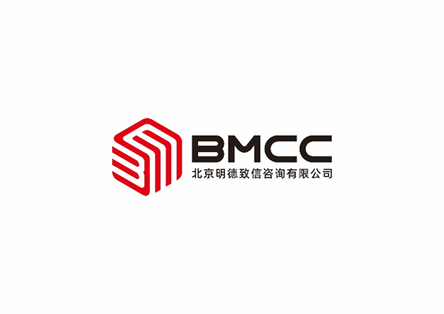

招标人：中国科学院长春光学精密机械与物理研究所

招标代理机构：北京明德致信咨询有限公司

二〇二四年十二月
目 录
第一部分 2
第一章 招标公告 3
第二章 投标人须知前附表 6
第三章 技术规格、参数及服务要求 11
第四章 评标办法及标准 18
第二部分 23
第五章 投标须知 24
第六章 合同模板 32
第三部分 47
第七章 投标文件组成 48

说明：
1．请各供应商务必详细阅读本招标文件的全部条款，以减少不必要的投标失误。
2．供应商如认为本招标文件含有标明特定的生产供应者、含有倾向性或排斥潜在供应商的条款而使自己的权益受到损害的，请以书面形式在公告开始时间 10 天内通知招标人，否则，将视为对本招标文件要求无任何异议，并不得因此在招标（评审）后提出任何异议。

第一部分

第一章 招标公告
北京明德致信咨询有限公司受中国科学院长春光学精密机械与物理研究所的委托，根据《中华人民共和国招标投标法》等有关规定，现对中国科学院长春光学精密机械与物理研究所中波红外相机招标项目进行公开招标，欢迎合格的供应商前来投标。
一、项目概况
1. 项目编号：BMCC-ZC24-1464
2. 项目名称：中国科学院长春光学精密机械与物理研究所中波红外相机招标项目
3. 招标内容：
货物名称 | 数量 | 预算 | 主要技术参数及要求 | 交货日期 | 供货地点
F2中波红外相机 | 4套 | 220万元 | 详见招标文件 | 合同签订后3个月内完成全部交货。 | 甲方指定地点。
F4中波红外相机 | 4套 | 220万元 | 详见招标文件 | 合同签订后3个月内完成全部交货。 | 甲方指定地点。
总计 | 8套 | 440万元
4. 本项目不接受联合体投标
二、投标人的资格要求
（1）资质要求：
投标人应是拟投标产品制造商或经销商，应具有独立承担民事责任能力的在中华人民共和国境内注册的法人或其他组织，具备有效的营业执照（或事业法人登记证等相关证明），具备本项目履行合同能力。
（2）财务要求：无。
（3）信誉要求：
1）投标人或其法定代表人（单位负责人）近三年无行贿犯罪记录，以“中国裁判文书网”查询结果为准。
2）投标人或其法定代表人未被“中国执行信息公开网”列入“失信被执行人名单”，以“中国执行信息公开网”查询结果为准。
（4）投标人具有健全的质量管理体系，具备与承担任务相当的质量管理水平和质量保障能力。提供ISO 9001质量管理体系认证证书或国军标质量管理体系认证证书。
（5）投标人未被军队有关装备部门采取暂停或注销资格限制；未被列入军委装备发展部承制单位失信名单禁止参与的项目范围，或已从军委装备发展部承制单位失信名单中移出；未因招投标领域失信行为处于政府禁止采购期内。
（6）其他要求：法律规定的其他要求。
三、招标文件的获取：
1. 获取时间： 2024年12月23日至2024年12月30日（法定公休日、法定节假日除外)，每日上午9：00分至11：30分，下午13：00分至17：00分（北京时间，下同)：
2.获取地点：北京明德致信咨询有限公司官网（http://www.zbbmcc.com）
3.获取方式：
（1）供应商须登录北京明德致信咨询有限公司官网（http://www.zbbmcc.com）点击右上角“项目报名”选择本项目编号“BMCC-ZC24-1464”完整填写报名信息并上传报名费转账凭证提交报名申请（注：电汇或网银须于“获取采购文件截止时间”前到账，并于“获取采购文件截止时间”前提交报名申请）。
报名审核结果会在1个工作日内以邮件形式发送至报名所留邮箱地址，请留意查收。同时供应商也在报名界面登录“已报名情况自助查询”模块自主查询报名审批情况。超过1个工作日未审核通过的，可拨打010-82370045进行咨询。有关报名信息的疑问反馈，请供应商按报名页面最下方的提示，发送邮件反馈。招标文件售后不退，请供应商审慎购买。
（2）银行账户信息，电汇购买招标（采购）文件、投标保证金及中标（成交）服务费收取的唯一账户：
汇款或转账时请务必附言“项目编号+用途”，例如：ZC24-1464标书款或保证金。
公司名称：北京明德致信咨询有限公司
开 户 行：中国工商银行股份有限公司北京东升路支行
账 号：0200 0062 1920 0492 968
（3）招标（采购）文件的获取：北京明德致信咨询有限公司官网“招标（采购）公告”频道：http://www.zbbmcc.com/node/119。无需注册，按项目名称或编号查找对应项目，点击标题下红色“下载”按钮即可下载电子版；
4.文件售价：人民币500元/本（售后不退）
四、投标文件的递交：
1. 投标截止时间暨开标时间：2025年1月13日13:30
2. 投标文件递交地点暨开标地点：北京市海淀区学院路30号科大天工大厦B座1706第一会议室（北四环学院桥东北角）
五、招标公告发布期限：5个工作日
六、其他补充事宜：
1.问题咨询联系方式的说明：
（1）有关报名信息的疑问反馈，请供应商按网站报名页面最下方的提示，发送邮件反馈；
（2）有关招标（采购）文件购买、中标（成交）通知书领取及服务费发票、保证金交纳及退还事宜，请联系电话：（010）8237 0045或电子邮箱bjmdzx@vip.163.com；
（3）有关招标（采购）文件技术部分的问题咨询：因项目经理外出、开标等原因，请优先通过电子邮箱：mdzxzb3@163.com联系。
2.投标文件请于投标当日投标截止时间之前递交至投标地点，逾期递交的文件恕不接收。投标人应派代表参加开标。
3.评标方法：综合评分法
4.本项目招标公告仅在《中国招标投标公共服务平台》发布。对其他网站转发本公告可能引起的信息误导、造成投标人的经济或其他损失的，采购人及采购代理不负任何责任。
七、联系方式：
招标代理机构信息
名 称：北京明德致信咨询有限公司
地 址：北京市海淀区学院路30号科大天工大厦B座1709
联系方式：010－82370045
项目联系人：王蕾蕾、赵文宇、吕绍山
电 话：010－61196170
电子邮箱：mdzxzb3@163.com

第二章 投标人须知前附表

条款号 | 条款名称 | 编列内容
1.1.2 | 招标人 | 招 标 人：中国科学院长春光学精密机械与物理研究所  地 址：吉林省长春市东南湖大路3888号  联 系 人：张先生  联系电话：0431-86176895
1.1.3 | 招标代理机构 | 招标代理机构：北京明德致信咨询有限公司  地 址：北京市海淀区学院路30号科大天工大厦B座1709室  联 系 人：王蕾蕾、赵文宇、吕绍山  联 系 电 话：010－61196170
1.1.4 | 项目名称及编号 | 详见第一章招标公告
1.1.5 | 项目地点 | 用户现场，详见第三章。
1.2.1 | 资金来源 | 自筹资金，总预算金额：440万元人民币。
1.2.2 | 出资比例 | 100%
1.2.3 | 资金落实情况 | 已落实
1.3.1 | 招标需求 | 详见招标文件第三章。
1.3.2 | 交货日期 | 合同签订后3个月内完成全部交货。
1.3.3 | 质量要求 | 符合国家相关规定和招标文件要求的标准，详见招标文件第三章。
1.4.1 | 投标人资格要求 | 详见第一章招标公告
1.4.2 | 是否接受联合体投标 | 不接受
1.9.1 | 踏勘现场 | 不召开
1.10.1 | 投标预备会 | 不召开
1.10.2 | 投标人提出问题的截止时间 | 投标截止时间前15天
1.10.3 | 招标人书面澄清的时间 | 投标截止时间前15天
1.11 | 分包 | 不允许
1.12 | 技术要求负偏离 | 不允许
2.1 | 构成招标文件的其他材料 | 答疑补充文件
2.2.1 | 投标人要求澄清招标文件的截止时间 | 投标截止时间前15天
2.2.2 | 投标截止时间 | 详见第一章
2.2.3 | 投标人确认收到招标文件澄清的时间 | 收到澄清文件24小时以内给予书面确认
2.3.2 | 投标人确认收到招标文件修改时间 | 收到修改文件24小时以内给予书面确认
3.1.1 | 构成投标文件的其他材料 | 1.纸质版投标文件  2.电子版投标文件  3.单独密封的开标一览表及投标保证金
3.3.1 | 投标有效期 | 180天
3.4.1 | 投标保证金 | 投标保证金的金额：人民币捌万元；  递交截止时间：同投标截止时间。  交纳投标保证金形式：电汇、网银转账、支票、保函等非现金形式。为减少收取/退还保证金的手续，建议采用电汇或网银转账方式缴纳保证金。  账户名称： 北京明德致信咨询有限公司  开户行：中国工商银行股份有限公司北京东升路支行  账号：0200 0062 1920 0492 968  注：请投标人汇款无论保证金还是标书款务必注明“项目编号+用途”（比如：ZC24-1464保证金或者ZC24-1464标书款），以便财务查账及汇总。投标人提交的投标保证金须从投标人基本账户转出,并将复印件加盖公章附到投标书内。以“担保”形式提交投标保证金的，应在投标截止时间前一个工作日前，将担保公司或者金融机构开具的担保保函原件递交至招标代理机构项目负责人处，并自留一份复印件附在投标文件内，未按规定时间办理的，投标将被拒绝。
3.5 | 是否允许递交备选投标方案 | 不允许
3.5.3 | 签字或盖章要求 | 投标文件的投标函、法定代表人身份证明或授权委托书、招标文件规定的其他应加盖公章的证明材料必须加盖投标人公章（其他印章如投标专用章、业务专用章、合同专用章等均无效），印章油印清晰；要求签署姓名的必须由投标人的法定代表人或其授权代理人亲笔签署姓名，签字的字迹清晰。
3.5.4 | 投标文件数量 | 正本一份，副本五份，电子版一份（以U盘形式单独密封提交，投标文件正本按要求签署盖章后扫描的PDF格式及Word格式各一份）；电子版文件与纸质版文件不一致时，以纸质版文件为准；正本文件与副本文件不一致时，以正本文件为准。  开标一览表还需单独密封一份，与投标文件一同递交。
3.5.5 | 投标文件的密封及装订要求 | 左侧纵向装订，胶装牢固，不易拆散。  投标人应将投标文件的正本和副本分开密封装在单独的信封中，然后再将所有信封封装在一个外层信封中。同时投标人还应将开标一览表和投标保证金单独密封一份提交，并在信封上标明“开标一览表”字样。招标人有权拒收不按招标文件要求密封的投标文件。
4.1.2 | 封套上写明 | 项目名称：  项目编号：  招标人名称： (全称)  投标人名称： (全称)  投标人地址： (全称)  在 年 月 日 时 分前不得开启  投标人可根据实际情况对封套上的内容进行相应扩展、调整。
4.2.2 | 递交投标文件地点 | 详见第一章招标公告
4.2.3 | 是否退还投标文件 | 否
5.1 | 开标时间和地点 | 详见第一章招标公告
5.2 | 开标程序 | 密封情况检查：由投标人代表和监督人员共同检查；  开标顺序：按投标文件递交顺序进行。
6.1.1 | 评标委员会的组建 | 评标委员会构成：招标人代表1人及技术方面评标专家3人、经济方面评标专家1人，共5人组成。  评标专家确定方式：开标前48小时内由招标人在专家库中随机抽取。
7.1 | 是否授权评标委员会确定中标人 | 是
7.3.1 | 履约担保 | 甲乙双方在合同中自行约定
10 | 需要补充的其他内容
10.1 | 招标代理服务费 | 中标人须向招标代理机构按如下标准和规定交纳中标服务费。  （1）以买卖双方签定的合同总额作为收费的计算基数。  （2）招标代理机构参照原计价格[2002]1980号文、发改办价格[2003]857号文及发改办价格[2011]534号文有关规定下浮20%向中标供应商收取中标服务费用。  （3）中标服务费币种与中标签订合同的币种相同或招标机构同意的币种  （4）中标服务费的交纳方式：  在投标时，投标人向招标代理机构送交中标服务费承诺书。中标供应商在领取中标通知书时一次向招标代理机构交纳所有中标服务费。  公司名称：北京明德致信咨询有限公司  开 户 行：中国工商银行股份有限公司北京东升路支行  账 号：0200 0062 1920 0492 968
10.2 | 付款方式 | 合同签订后支付合同总金额的28%；设备到货验收合格且最终用户完成付款15日内支付合同总金额62%；交付验收合格满两年后支付合同总金额的10%。
10.3 | 评标办法 | 采用综合评分法
注：本项目招标公告、招标文件和招标文件投标人须知内容有不符之处，以本项目招标文件投标人须知内容为准。

第三章 技术规格、参数及服务要求
- F4中波红外相机技术要求
  - 系统组成
包含4套制F4中波红外相机及配套线缆、产品说明书、接口文件、技术协议、测试报告等。
  - F4中波红外相机主要功能要求
- 具备手动/自动积分时间调节功能；
- 具备水平、垂直、对角镜像功能；
- 具备图像处理算法：非均匀校正，图像滤波，细节增强，坏点校正，黑热/白热，十字光标等功能；
- 对外连接器要求具备密封性、安装可靠；
- 具备过流、过压、欠压、防反插保护措施；
- 具备电源地与壳体地隔离；
- 具备RS422外同步触发及同步状态反馈功能；
- 具备快门校正/场景校正功能；
- 具备选择输出原始图像、校正后图像等功能；
- 具有输出棋盘格、灰阶等测试图像功能；
- 具备手动/自动坏点校正功能；
- 相机可查询工作状态，包括：模拟图像状态极性、翻转状态；触发模式；工作帧频；焦平面温度；校正系数档位；积分时间档位；图像灰度均值、最大值、最小值；累计工作时间、累积开机次数；固件版本号、组件编号；软件版本号；算法开关状态等；
- 上位机控制软件兼容Win7和银河麒麟Linux平台。
  - 中波红外热像仪主要技术指标
- 探测器：
  - 国产中波制冷型；
  - 分辨率：640（H）×512（V）；
  - 像元尺寸：15μm；
  - 工作波段：3.7μm～4.8μm；
  - F数：F4；
  - 制冷方式：斯特林制冷，寿命≥5000h；
- NETD： ≤25mK（在室温、50Hz条件下测试，典型积分时间）；
- 工作帧频：50/100Hz；
- 同步方式：内/外同步（默认外同步）；
- 积分时间：
- 在帧频为50fps时10μs～18ms连续可变（数字直接输入）；
- 在帧频为100fps时10μs～8ms连续可变（数字直接输入）。
- 非均匀性（校正后）≤2‰；
- 非均匀性校正：单点/两点；
- 响应特性要求：
- 灰度稳定精度优于3‰（@响应灰度值8000，环境温度变化±0.5℃）；
- 响应灰度范围不小于2500～13500，且在响应灰度范围内的响应线性度优于1%。
- 坏点要求：坏点定义为响应率或灰度值高于或低于平均响应值的30%的像元，具体要求如下：
  - 探测器坏点总数：≤0.1%；
  - 原始图像中心区域（320×256）2-4簇坏点数：≤2；
  - 原始图像中心区域（320×256）5-6簇坏点数：无；
  - 原始图像中心区域外7-12以上簇坏点数：≤2；
  - 原始图像中心区域外13-19簇坏点数：≤1；
  - 原始图像中心区域外19簇以上坏点数：无。
- 外部触发：RS422和Camera link CC1；
- 控制命令：RS422和Camera link SerTC/SerTG；
- 制冷时间：≤9min@25℃；
- 视频接口：标准PAL制式模拟视频输出；
- 数字视频接口：Camera link；
- 电源和功耗：DC24V，稳态功耗≤60W@25℃；
- 外形尺寸：≤200mm×130mm×100mm（长×宽×高）；
- 重量：≤3kg。
  - 可靠性寿命等要求
- 连续无故障工作时间
连续无故障工作时间≥12h。
- 电磁兼容性
热像仪不受系统电机等其他设备电磁干扰，具有良好的电磁兼容性能，在靶场电磁环境下能正常工作。
- 使用寿命
热像仪在性能指标不下降的条件下，整机使用寿命≥5000h。
- 三防
电路板等进行三防处理。
- 外观
产品外观不得有划伤、划痕和补漆。
- 环境适应性
- 工作温度：-40℃～+55℃。
- 存储温度：-50℃～+65℃。
- 相对湿度：95%±3%（40℃）。
- 振动
按GJB150.16A-2009, A.2.2.2,C.1执行，振动条件下热像仪的技术状态应保持稳定。
- 冲击
按GJB150.18A-2009执行，测试后热像仪的技术状态应保持稳定。
- 保修
产品质保期不少于5年，能够保证备件供应，服务流程简洁高效；能够保证及时到现场或者远程技术支持；能够按要求制定、完成技术培训方案，并提供完整准确的技术资料。
- 产品标识
所有设备外壳上需有产品名称，产品编码，生产日期等信息，所有对外接插件需有丝印标识。
  - 其它要求
- 保障性要求
所提供的各种资料应满足部队在武器装备全寿命周期内的平时维护使用、训练、任务保障。设计生产厂家提供售后技术支援服务和维修计量保障（相关费用另计）。设计应考虑防插错措施，能够避免误操作。
- 软件开发要求
软件开发必须符合GJB 2786A-2009《军用软件开发通用要求》和GJB 438B-2009《军用软件开发文档通用要求》的要求。
软件质量应满足GJB 439A-2013《军用软件质量保证通用要求》。
- 自主可控和国产化要求
采用国产探测器。
- 标准化要求
软件需采用标准化接口，支持标准格式的数据文件导入导出。
- 模块化要求
软件采用模块化设计，按功能划分成若干个独立的、功能不同模块单元，保证软件的可读性和可维护性。
- 质量保证要求
自上级设备交付之日起，产品质保期不少于5年，质保期内能够保证备件供应，提供系统的维修保障服务，服务流程简洁高效；能够保证及时到现场或者远程技术支持；能够按要求制定、完成技术培训方案，并提供完整准确的技术资料。
- 其他要求
乙方需配合甲方进行延伸审价。
  - 研制周期
合同签订后3个月交付。
  - 合同签订
第一中标人在收到中标通知书后15个工作日内组织召开合同评审，通过后签订合同，合同格式详见“合同模板”。
  - 交付清单
表1 交付清单
序号 | 名称 | 型号 | 数量 | 备注
1 | F4制冷型中波红外相机 | - | 4台 | 实物
2 | 配套线缆 | - | 4套 | 实物
3 | 产品说明书 | - | 4套 | 纸档/电子档
4 | 相机控制软件 | - | 1套 | 电子档
5 | 接口文件和技术协议 | - | 4套 | 纸档/电子档
6 | 检测大纲、检测报告等相关材料 | - | 4套 | 纸档/电子档
7 | 产品合格证 | - | 4套 | 实物

- F2中波红外相机技术要求
- 系统组成
包含4套制F2中波红外相机及配套线缆、产品说明书、接口文件、技术协议、测试报告等。
- F2中波红外相机主要功能要求
- 具备手动/自动积分时间调节功能；
- 具备水平、垂直、对角镜像功能；
- 具备图像处理算法：非均匀校正，图像滤波，细节增强，坏点校正，黑热/白热，十字光标等功能；
- 对外连接器要求具备密封性、安装可靠；
- 具备过流、过压、欠压、防反插保护措施；
- 具备电源地与壳体地隔离；
- 具备RS422外同步触发及同步状态反馈功能；
- 具备快门校正/场景校正功能；
- 具备选择输出原始图像、校正后图像等功能；
- 具有输出棋盘格、灰阶等测试图像功能；
- 具备手动/自动坏点校正功能；
- 相机可查询工作状态，包括：模拟图像状态极性、翻转状态；触发模式；工作帧频；焦平面温度；校正系数档位；积分时间档位；图像灰度均值、最大值、最小值；累计工作时间、累积开机次数；固件版本号、组件编号；软件版本号；算法开关状态等；
- 上位机控制软件兼容Win7和银河麒麟Linux平台。
- 中波红外热像仪主要技术指标
- 探测器：
  - 国产中波制冷型；
  - 分辨率：640（H）×512（V）；
  - 像元尺寸：15μm；
  - 工作波段：3.7μm～4.8μm；
  - F数：F2；
  - 制冷方式：斯特林制冷，寿命≥5000h；
- NETD： 25mK（在室温、50Hz条件下测试，典型积分时间）；
- 工作帧频：50/100Hz；
- 同步方式：内/外同步（默认外同步）；
- 积分时间：
- 在帧频为50fps时10μs～18ms连续可变（数字直接输入）；
- 在帧频为100fps时10μs～8ms连续可变（数字直接输入）。
- 非均匀性（校正后）≤2‰；
- 非均匀性校正：单点/两点；
- 坏点要求：坏点定义为响应率或灰度值高于或低于平均响应值的30%的像元，具体要求如下：
- 探测器坏点总数：≤0.1%；
- 原始图像中心区域（320×256）2-4簇坏点数：≤3；
- 原始图像中心区域（320×256）5-6簇坏点数：无；
- 原始图像中心区域外7-12以上簇坏点数：≤2；
- 原始图像中心区域外13-19簇坏点数：≤1；
- 原始图像中心区域外19簇以上坏点数：无。
- 外部触发：RS422和Camera link CC1；
- 控制命令：RS422和Camera link SerTC/SerTG；
- 制冷时间：≤9min@25℃；
- 视频接口：标准PAL制式模拟视频输出；
- 数字视频接口：Camera link；
- 电源和功耗：DC24V，稳态功耗≤60W@25℃；
- 外形尺寸：≤200mm×130mm×100mm（长×宽×高）；
- 重量：≤3kg。
- 可靠性寿命等要求
- 连续无故障工作时间
连续无故障工作时间≥12h。
- 电磁兼容性
热像仪不受系统电机等其他设备电磁干扰，具有良好的电磁兼容性能，在靶场电磁环境下能正常工作。
- 使用寿命
热像仪在性能指标不下降的条件下，整机使用寿命≥5000h。
- 三防
电路板等进行三防处理。
- 外观
产品外观不得有划伤、划痕和补漆。
- 环境适应性
- 工作温度：-40℃～+55℃。
- 存储温度：-50℃～+65℃。
- 相对湿度：95%±3%（40℃）。
- 振动
按GJB150.16A-2009, A.2.2.2,C.1执行，振动条件下热像仪的技术状态应保持稳定。
- 冲击
按GJB150.18A-2009执行，测试后热像仪的技术状态应保持稳定。
- 保修
产品质保期不少于5年，能够保证备件供应，服务流程简洁高效；能够保证及时到现场或者远程技术支持；能够按要求制定、完成技术培训方案，并提供完整准确的技术资料。
- 产品标识
所有设备外壳上需有产品名称，产品编码，生产日期等信息，所有对外接插件需有丝印标识。
- 其它要求
- 保障性要求
所提供的各种资料应满足部队在武器装备全寿命周期内的平时维护使用、训练、任务保障。设计生产厂家提供售后技术支援服务和维修计量保障（相关费用另计）。设计应考虑防插错措施，能够避免误操作。
- 软件开发要求
软件开发必须符合GJB 2786A-2009《军用软件开发通用要求》和GJB 438B-2009《军用软件开发文档通用要求》的要求。
软件质量应满足GJB 439A-2013《军用软件质量保证通用要求》。
- 自主可控和国产化要求
采用国产探测器。
- 标准化要求
软件需采用标准化接口，支持标准格式的数据文件导入导出。
- 模块化要求
软件采用模块化设计，按功能划分成若干个独立的、功能不同模块单元，保证软件的可读性和可维护性。
- 质量保证要求
自上级设备交付之日起，产品质保期不少于5年，质保期内能够保证备件供应，提供系统的维修保障服务，服务流程简洁高效；能够保证及时到现场或者远程技术支持；能够按要求制定、完成技术培训方案，并提供完整准确的技术资料。
- 其他要求
乙方需配合甲方进行延伸审价。
- 研制周期
合同签订后3个月交付。
- 合同签订
第一中标人在收到中标通知书后15个工作日内组织召开合同评审，通过后签订合同，合同格式详见“合同模板”。
- 交付清单
表2 交付清单
序号 | 名称 | 型号 | 数量 | 备注
1 | F2制冷型中波红外相机 | - | 4台 | 实物
2 | 配套线缆 | - | 4套 | 实物
3 | 产品说明书 | - | 4套 | 纸档/电子档
4 | 相机控制软件 | - | 1套 | 电子档
5 | 接口文件和技术协议 | - | 4套 | 纸档/电子档
6 | 检测大纲、检测报告等相关材料 | - | 4套 | 纸档/电子档
7 | 产品合格证 | - | 4套 | 实物

第四章 评标办法及标准
一、评标办法
评标方法、原则程序、中标标准 | 一、评审方法：采用综合评分法  二、评审程序：  1.资格性检查；  2.符合性检查；  3.详细评审；  4.推荐中标候选人；  5.确定中标人。  三、评审原则：  1.按照“公平、公正、科学、择优”的原则对待所有投标人。  2.坚持招标文件的所有相关规定，公平评标。  3.对所有投标人的评定都采用相同的程序和标准。  4. 反对不正当竞争，投标人不得相互串通进行报价，如有违反者按《中华人民共和国招标投标法》有关规定处理。  5.进行信用记录的审查，对列入政府招标严重违法失信行为信息记录名单等政府部门规定的不良信用记录的投标人作无效响应处理。  6.对开标后投标人所提出的优惠条件不予以考虑。  7.每个投标人得分以各评委打分的平均值计算。  8.计分过程中按四舍五入的原则，最终取到小数点后两位。  9.评审结束后，各投标人的得分按由高到低排序，评标委员会推荐中标候选人，并评定拟中标投标人。  四、中标候选人及中标人评选办法：  1.商务、技术能最大满足招标文件要求，按综合得分由高到低排序，推荐3投标人作为中标候选人。  2.评标委员会应推荐得分最高的为第一中标候选人。若出现最高分并列时，按投标报价由低到高顺序排列，评委会有权推荐投标报价最低者为第一中标候选人。  3.若综合得分相同，则按投标报价由低到高顺序排列；投标报价也相等的，按技术得分由高到低顺序排列；若技术得分相同，则按服务优劣顺序排列。  4.评标委员会签署评标报告确定最终排序。  5.根据评标排序，确定中标人，并在原公告发布媒体上进行公示。
二、初步评审
（一）资格审查一览表
序号 | 项目内容 | 合格条件
1 | 供应商须提供有效期内的营业执照或事业单位法人证书或民办非企业单位登记证书或社会团体法人登记证书或基金会法人登记证书。 | 复印件加盖公章
2 | 投标人或其法定代表人（单位负责人）近三年无行贿犯罪记录，以“中国裁判文书网”查询结果为准。 | 需提供官网截图并加盖公章
3 | 投标人或其法定代表人未被“中国执行信息公开网”列入“失信被执行人名单”，以“中国执行信息公开网”查询结果为准。 | 需提供官网截图并加盖公章
4 | 如法定代表人参加，则须提供有效的法人代表资格证明书和法人代表身份证。 | 法人代表资格证明书原件，法人代表身份证复印件加盖公章
4 | 如被授权人参加会，须提供有效的法定代表人授权委托书和被授权人身份证。 | 法定代表人授权委托书原件，被授权人身份证复印件加盖公章
5 | 投标保证金缴纳证明材料（包含投标人银行基本开户许可证或基本存款账户信息）。 | 复印件加盖公章
6 | 具有健全的质量管理体系，具备与承担任务相当的质量管理水平和质量保障能力。 | 提供ISO 9001质量管理体系认证证书或国军标质量管理体系认证证书的复印件加盖公章
7 | 未被军队有关装备部门采取暂停或注销资格限制；未被列入军委装备发展部承制单位失信名单禁止参与的项目范围，或已从军委装备发展部承制单位失信名单中移出；未因招投标领域失信行为处于政府禁止采购期内 | 提供承诺函并加盖公章

（二）符合性检查表
序号 | 评审内容 | 合格条件
1 | 投标文件 | 投标文件按要求编制、装订；按规定加盖投标人公章和签署
2 | 报价 | 只能有一个报价
3 | 附加条件 | 投标文件不得含有招标人不能接受的附加条件
4 | 投标有效期 | 投标有效期满足招标文件要求
5 | 提交文件 | 同一投标人不得提交两个及以上不同的投标文件
6 | 分项报价表 | 提供分项报价表，分项报价表符合招标文件要求
7 | 交货日期 | 交货日期满足招标文件要求
8 | 修正投标报价 | 不可以拒绝修正投标报价算术错误
9 | 澄清、说明或纠正的情形 | 按评标委员会要求澄清、说明或纠正的情形
10 | 串通投标、弄虚作假或行贿等违法行为 | 不可以有串通投标、弄虚作假或行贿等违法行为
11 | 不符合法律法规和招标文件中规定 | 无其他不符合法律法规和招标文件中规定予以否决的情形
12 | 技术指标 | 审查投标人的技术指标必需完全满足或优于招标文件技术要求。
13 | 其他 | 满足招标文件的实质性内容
注：1、“√”为合格，“×”为不合格；评审结果为合格或不合格，其中有一项不合格则评审结果为不合格，将不再进入后续评审。
2、如评审不合格需注明不合格原因。
三、详细评审标准
评审因素 |  | 分值 | 评审标准
价格评议30分 | 投标报价 | 30 | 评标基准价=技术和商务部分综合得分排名前3的投标人投标报价平均值；  投标报价计分方法按照下式进行计算，计算结果保留2位小数，四舍五入。  式：  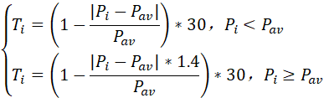  式中：  为第个投标人的得分；  为第个投标人的投标报价（单位：万元）；  为评标基准价（单位：万元）。  注：本项满分为30分，投标报价得分保留2位小数。  ★若投标人投标报价小于等于评标基准价的70%，则判定为恶意低价竞标，取消其投标资格按废标处理。
商务评议10分 | 售后服务 | 5 | 售后服务满足要求；服务流程简洁高效；能够保证及时到现场或者远程技术支持。以上要求完全满足的，得5分，每存在一项不满足，扣一分。
商务评议10分 | 培训服务 | 5 | 能够按要求制定、完成技术培训方案；提供完整准确的技术资料。以上要求完全满足的，得5分，每存在一项不满足，扣一分。
技术评议60分 | 技术方案 | 10 | 根据投标人提供的技术方案，完全符合招标人需求，设计思路、应用部署、技术架构层次清楚合理，清晰完整、安全可靠、科学的专业阐述和具体方案进行量化评分，本项满分为10分，优秀得7～10分，良好得4～6.9分，一般得0～3.9分。分值保留小数点后1位（四舍五入）。
技术评议60分 | 自主可控 | 5 | 提供元器件清单，产品核心器件长期供货无风险，非国产化核心组件出厂需有第三方安全检测报告。本项满分为5分，第一名得5分，第二名得4分，以此类推，不满足得0分。
技术评议60分 | 功能实现 | 15 | 系统功能覆盖完整；提出或者实现的功能均满足或者优于招标文件要求，并有科学合理的设计论证；工程实现方式阐述合理，能够充分证明功能可实现。本项满分为15分，优秀得10～15分，良好得5～9.9分，一般得0～4.9分。分值保留小数点后1位（四舍五入）。
技术评议60分 | 技术指标 | 25 | 技术指标覆盖完整；提出或者实现的技术指标均满足或者优于招标文件要求，设计论证、分析计算合理可信，正偏离指标需完成充分的技术论证。本项满分为25分，优秀得20～25分（区间分值应根据技术指标论证充分性、完整性择优打分）；良好得15～19.9分；一般得0～14.9分。分值保留小数点后1位（四舍五入）。
技术评议60分 | 质量控制 | 5 | 出具详细可实施版产品出厂验收大纲，指标覆盖全面，方案提出的关键指标和功能的试验、检验方法科学合理、完整可行，能够充分检验产品是否符合要求，得5分；基本满足以上要求，得3分；部分满足或考虑不充分，得2分；未提供，得0分。
分值 |  | 100

第二部分

第五章 投标须知

1.总则
1.1项目概况
1.1.1根据《中华人民共和国招标投标法》等有关法律、法规和规章的规定，对本招标项目进行招标。
1.1.2本招标项目招标人：见投标人须知前附表。
1.1.3本招标项目招标代理机构：见投标人须知前附表。
1.1.4本招标项目名称、编号：见投标人须知前附表。
1.1.5本招标项目地点：见投标人须知前附表。
1.2资金来源和落实情况
1.2.1本招标项目的资金来源：见投标人须知前附表。
1.2.2本招标项目的出资比例：见投标人须知前附表。
1.2.3本招标项目的资金落实情况：见投标人须知前附表。
1.3招标需求、合同履行期限/交货日期和质量要求
1.3.1本次招标需求：见投标人须知前附表。
1.3.2本招标项目的合同履行期限/交货日期：见投标人须知前附表。
1.3.3本招标项目的质量标准：见投标人须知前附表。
1.4投标人资格要求
1.4.1投标人应具备承担本项目的资质条件、能力和信誉。
（1）资质条件：见投标人须知前附表；
（2）财务要求：见投标人须知前附表；
（3）信誉要求：见投标人须知前附表；
（4）其他要求：见投标人须知前附表。
1.4.2本项目不接受联合体投标。
1.4.3投标人不得存在下列情形之一：
（1）为招标人不具有独立法人资格的附属机构（单位）；
（2）被责令停业的；
（3）被暂停或取消投标资格的；
（4）财产被接管或冻结的：
（5）在最近三年内有骗取中标或严重违约或重大工程质量问题的。
1.5费用承担
投标人准备和参加投标活动发生的费用自理。
1.6保密
参与招标投标活动的各方应对招标文件和投标文件中的商业和技术等秘密负有保密义务，违者应对由此造成的后果承担法律责任。
1.7语言文字
除专用术语外，与招标投标有关的语言均使用中文。必要时专用术语应附有中文注释。
1.8计量单位
所有计量均采用中华人民共和国法定计量单位。
1.9踏勘现场
1.9.1本招标项目不召开。若投标人须知前附表规定组织踏勘现场的，招标人按投标人须知前附表规定的时间、地点组织投标人踏勘项目现场。
1.9.2投标人踏勘现场发生的费用自理。
1.9.3除招标人的原因外，投标人自行负责在踏勘现场中所发生的人员伤亡和财产损失。
1.9.4招标人在踏勘现场中介绍的工程场地和相关的周边环境情况，供投标人在编制投标文件时参考，招标人不对投标人据此作出的判断和决策负责。
1.10投标预备会
1.10.1投标人须知前附表规定召开投标预备会的，招标人按投标人须知前附表规定的时间和地点召开投标预备会，澄清投标人提出的问题。
1.10.2投标人应在投标人须知前附表规定的时间前，以书面和电子邮件形式将提出的问题送达招标代理机构，以便招标人和招标代理机构在会议期间澄清。
1.10.3招标人、招标代理机构在投标人须知前附表规定的时间内，将对投标人所提问题的澄清，以书面方式通知所有购买招标文件的投标人。该澄清内容为招标文件的组成部分。
1.11分包
不允许。
1.12技术要求负偏离
不允许。
2.招标文件
2.1招标文件的组成
本招标文件包括：
第一章 招标公告
第二章 投标人须知前附表
第三章 技术规格、参数及服务要求
第四章 评标办法及标准
第五章 投标须知
第六章 合同模板
第七章 投标文件组成
投标人须知前附表规定的其他材料（如有）
根据本章第1.10款、第2.2款和第2.3款对招标文件所作的澄清、修改，构成招标文件的组成部分（如有）。
2.2招标文件的澄清
2.2.1投标人应仔细阅读和检查招标文件的全部内容。如发现缺页或附件不全，应及时向招标人提出，以便补齐。如有疑问，应在投标人须知前附表规定的时间前以书面形式（包括信函、传真等可以有形地表现所载内容的形式，下同）和电子邮件，要求招标人对招标文件予以澄清。
2.2.2 招标文件的澄清将在投标人须知前附表规定的投标截止时间15天前以书面形式发给所有购买招标文件的投标人，但不指明澄清问题的来源。如果澄清发出的时间距投标截止时间不足15天，相应延长投标截止时间。
2.2.3 投标人在收到澄清后，应在投标人须知前附表规定的时间内以书面形式通知招标人，确认已收到该澄清。
2.3招标文件的修改
2.3.1在投标截止时间15天前，招标人可以书面形式修改招标文件，并通知所有已购买招标文件的投标人。如果修改招标文件的时间距投标截止时间不足15天，相应延长投标截止时间。
2.3.2投标人收到修改内容后，应在投标人须知前附表规定的时间内以书面形式通知招标人，确认已收到该修改。
3.投标文件
3.1投标文件的组成
3.1.1投标文件分为商务部分和技术部分。商务部分是投标人提交的证明其具有合格的投标资格和中标后有能力履行合同的文件。技术部分是能够证明投标人所提供的货物和服务的合格性和符合招标文件规定的文件。
3.1.2投标人应提交本招标文件第七章“投标文件组成”规定的全部商务文件和技术文件，若有缺失、无效或者不符合招标文件要求，将导致投标被拒绝。
3.2投标报价
3.2.1投标人应按招标文件第七章提供的格式进行投标报价。
3.2.2所有根据合同或其它原因应由投标人支付的税款和其它应交纳的费用都应包括在投标人提交的投标价格中。
3.2.3报价应包含本项目所有税项。
3.2.4投标人应仔细阅读所有招标文件，填报自己认为正确的报价。
3.2.5投标人对招标内容只允许有一个报价，招标单位不接受任何有选择的报价。
3.2.6投标人根据本招标文件的规定将投标价分成几部分，只是为了方便招标方对投标文件进行比较，并不限制招标单位以上述任何条件订立合同的权力。
3.2.7除非合同另有约定，投标人所报的投标价在合同执行过程中是固定不变的，不得以任何理由予以变更。任何包含价格调整要求的投标，将被认为是非响应性投标而予以拒绝。
3.2.8最低报价不能作为中标的保证。
3.3投标有效期
3.3.1在投标人须知前附表规定的投标有效期内，投标人不得要求撤销或修改其投标文件。
3.3.2出现特殊情况需要延长投标有效期的，招标人以书面形式通知所有投标人延长投标有效期。投标人同意延长的，应相应无息延长其投标保证金的有效期，但不得要求或被允许修改或撤销其投标文件；投标人拒绝延长的，其投标失效，但投标人有权无息收回其投标保证金。
3.4投标保证金
3.4.1投标人在递交投标文件的同时，应按投标人须知前附表规定的金额、担保形式和第七章“投标文件组成”规定的投标保证金格式递交投标保证金，并作为其投标文件的组成部分。
3.4.2投标人不按本章第3.4.1项要求提交投标保证金的，其投标文件作废标处理。
3.4.3中标人的投标保证金在中标人与招标人签订了招标合同后五个工作日内无息退还给中标供应商；未中标的投标人的投标保证金，将在中标通知书发出后五个工作日内无息等额退还（投标人凭交款单据退还投标保证金）。
3.4.4有下列情形之一的，投标保证金将不予退还：
（1）投标人在提交投标文件截止时间后撤回投标文件的；
（2）投标人在投标文件中提供虚假材料的；
（3）除因不可抗力或投标文件认可的情形以外，中标人不与招标人签订合同或在签订合同时向招标人提出附加条件的；
（4）投标人与招标人、其他投标人或者招标代理机构恶意串通的。
（5）中标人在规定期限内未能根据投标人按规定签订合同；
3.5投标文件的编制
3.5.1投标文件应按第七章“投标文件组成”进行编写，如有必要，可以增加附页，作为投标文件的组成部分。
3.5.2投标文件应当对招标文件有关服务周期、投标有效期、质量要求、技术标准和要求、招标需求等实质性内容作出响应。
3.5.3投标文件应全部用不褪色的材料书写或打印，并由投标人的法定代表人或授权委托人签字或盖单位公章。授权委托人签字的，投标文件应附法定代表人签署的授权委托书。投标文件应尽量避免涂改、行间插字或删除。如果出现上述情况，改动之处应加盖单位章或由投标人的法定代表人或授权委托人签字确认。签字或盖章的具体要求见投标人须知前附表。
3.5.4投标人应按招标文件投标须知资料表的规定准备投标文件正本和副本，每份投标文件须清楚地标明“正本”或“副本”。若正本和副本不符，以正本为准。副本可采用正本的复印件。另外投标人还需提供电子版投标文件，若电子版投标文件和书面投标文件不符，以书面投标文件为准。
3.5.5投标文件的正本与副本应分别装订成册，并编制目录，未按要求装订将导致废标。
4.投标
4.1投标文件的密封和标记
4.1.1投标文件的正本与副本包装在一起，加贴封条，并加盖投标单位公章。
4.1.2投标文件的封套上应写明的其他内容见投标人须知前附表。
4.1.3未按本章第4.1.1项或第4.1.2项要求密封和加写标记的投标文件，招标人不予受理。
4.1.4开标一览表和单项报价明细表应单独密封包装，加贴封条，并加盖投标单位公章。
4.1.5投标文件电子版（U盘）应单独提供并密封于信封中，封口处贴上封条，加盖投标单位公章，未按要求密封提交招标人将不予受理。
4.2投标文件的递交
4.2.1投标人应在本章第2.2.2项规定的投标截止时间前递交投标文件。
4.2.2投标人递交投标文件的地点：见投标人须知前附表。
4.2.3除投标人须知前附表另有规定外，投标人所递交的投标文件不予退还。
4.2.4逾期送达的或者未送达指定地点的投标文件，招标人不予受理。
4.3投标文件的修改与撤回
4.3.1在本章第2.2.2项规定的投标截止时间前，投标人可以修改或撤回已递交的投标文件，但应以书面形式通知招标人。
4.3.2投标人修改或撤回已递交投标文件的书面通知应按照本章第3.5.3项的要求签字或盖章。招标人收到书面通知后，向投标人出具签收凭证。
4.3.3修改的内容为投标文件的组成部分。修改的投标文件应按照本章第3条、第4条规定进行编制、密封、标记和递交，并标明“修改”字样。
5.开标
5.1开标时间和地点
招标人在本章第2.2.2项规定的投标截止时间（开标时间）和投标人须知前附表规定的地点公开开标，并邀请所有投标人的法定代表人或其委托代理人准时参加。
5.2开标时，由投标人或其推选的代表检查投标文件的密封情况。经确认无误后，由招标代理机构当众宣读投标人名称、投标价格、价格折扣、书面修改和撤回投标的通知、是否提交了投标保证金等。对于投标人在投标截止期前递交的投标声明，在开标时当众宣读，评标时有效。
5.3招标代理机构将对唱标内容做开标记录，由投标人代表和相关工作人员签字确认。投标人代表对开标过程和开标记录有疑义，以及认为招标采购单位相关工作人员有需要回避的情形的，应当场提出询问或者回避申请。招标采购单位对投标人代表提出的询问或者回避申请应当及时处理。
6.评标
6.1.1评标由招标单位依法组建的评标委员会负责。评标委员会由招标单位代表和有关技术、经济等方面的专家组成。
6.1.2评标委员会成员有下列情形之一的，应当回避：
（1）参加招标活动前3年内与投标人存在劳动关系；
（2）参加招标活动前3年内担任投标人的董事、监事；
（3）参加招标活动前3年内是投标人的控股股东或者实际控制人；
（4）与投标人的法定代表人或者负责人有夫妻、直系血亲、三代以内旁系血亲或者近姻亲关系；
（5）与投标人有其他可能影响招标活动公平、公正进行的关系。
6.1.3评标委员会负责具体评标事务，并独立履行下列职责：
（1）审查、评价投标文件是否符合招标文件的资格、商务、技术等实质性要求；
（2）要求投标人对投标文件有关事项作出澄清或者说明；
（3）对投标文件进行比较和评价；
（4）确定中标候选人名单，以及根据招标单位委托直接确定中标人；
（5）向招标单位、招标代理机构或者有关部门报告评标中发现的违法行为。
6.2评标委员会应当依据法律、法规和招标文件的规定，对投标文件中的资格证明文件等进行审查，以确定投标供应商是否具备投标资格。
6.3评标委员会应当对符合资格的投标人的投标文件进行符合性审查，以确定其是否满足招标文件的实质性要求。
6.4评标委员会按照第四章“评标办法及标准”规定的评标方法和标准，对符合性审查合格的投标文件进行商务和技术评估，综合比较与评价。“评标办法”没有规定的方法、评审因素和标准，不作为评标依据。
6.5在评标过程中发现投标人有不遵循公平竞争的原则，恶意串通，妨碍其他投标人的竞争行为，损害招标单位或者其他投标人的合法权益的，评标委员会应当认定其投标无效，并书面报告本级财政部门。
6.6公开招标数额标准以上的招标项目，投标截止后投标人不足3家或者通过资格审查或符合性审查的投标人不足3家的，除招标任务取消情形外，将重新招标或采用其他招标方式招标。
7.定标
7.1招标单位或者招标代理机构应当自收到评标报告之日起3日内公示中标候选人，公示期不得少于3日。投标人或者其他利害关系人对项目的评标结果有异议的，应当在中标候选人公示期间提出。招标人应当自收到异议之日起3日内作出答复；作出答复前，应当暂停招标投标活动。
7.2定标方式：招标单位按评标报告确定的中标候选人名单中按顺序确定中标人。评标委员会确定的中标候选人的人数见投标人须知前附表。
7.3中标公告
7.2.1招标单位或者招标代理机构应当自中标人确定之日起2个工作日内，在中国招标投标公共服务平台上公告中标结果。
7.4中标通知在公告中标结果的同时，招标单位以书面形式向中标人发出中标通知书，同时将中标结果通知未中标的投标人。中标通知书发出后，招标单位不得违法改变中标结果，中标人无正当理由不得放弃中标。
7.5 履约保证金（本项目未要求）
7.5.1 在签订合同前，中标人应按投标人须知前附表规定的金额、担保形式和招标文件第四章“合 同条款及格式”规定的履约保证金格式向招标单位提交履约保证金。
7.5.2 中标人不能按本章第 7.4.1 项要求提交履约保证金的，视为放弃中标，其投标保证金不予 退还，给招标单位造成的损失超过投标保证金数额的，中标人还应当对超过部分予以赔偿。
7.6 签订合同
7.6.1 招标单位应当自中标通知书发出之日起 30 日内，按照招标文件和中标人投标文件的规定， 与中标人签订书面合同。所签订的合同不得对招标文件确定的事项和中标人投标文件作实质性修改。招标单位不得向中标人提出任何不合理的要求作为签订合同的条件。
7.6.2中标人无正当理由拒签合同的，或在签订合同时向招标人提出附加条件的，招标单位取消其中标资格，其投标保证金不予退还；给招标单位造成的损失超过投标保证金数额的，中标人还应当对超过部分予以赔偿。
7.6.3发出中标通知书后，招标单位无正当理由拒签合同的，招标单位向中标人退还投标保证金；给中标人造成损失的，还应当赔偿损失。
8.重新招标
有下列情形之一的，招标人将重新招标：
（1）投标截止时间止，投标人少于3个的；
（2）经评标委员会评审后否决所有投标的。
9.纪律和监督
9.1对招标单位的要求
招标单位在政府招标活动中应当维护国家利益和社会公共利益，公正廉洁，诚实守信，执行政府招标政策。招标单位不得向投标人索要或者接受其给予的赠品、回扣或者与招标无关的其他商品、服务。
9.2对招标代理机构的要求
招标代理机构不得与招标单位、投标人恶意串通操纵政府招标活动。招标代理机构工作人员不得接受招标单位或者投标人组织的宴请、旅游、娱乐，不得收受礼品、现金、有价证券等，不得向招标单位或者投标人报销应当由个人承担的费用。
9.3对投标人的纪律要求投标人不得相互串通投标或者与招标单位串通投标，不得向招标单位或者评标委员会成员行贿谋取中标，不得以他人名义投标或者以其他方式弄虚作假骗取中标；投标人不得以任何方式干扰、影响评标工作。
9.4评标委员会及其成员不得有下列行为
（1）确定参与评标至评标结束前私自接触投标人；
（2）接受投标人提出的与投标文件不一致的澄清或者说明，评标委员会要求投标人作出必要的澄清、说明或者补正的情形除外；
（3）违反评标纪律发表倾向性意见或者征询招标单位的倾向性意见；
（4）对需要专业判断的主观评审因素协商评分；
（5）在评标过程中擅离职守，影响评标程序正常进行的；
（6）记录、复制或者带走任何评标资料；
（7）其他不遵守评标纪律的行为。
9.5对与评标活动有关的工作人员的纪律要求与评标活动有关的工作人员不得收受他人的财物或者其他好处，不得向他人透漏对投标文件的评审和比较、中标候选人的推荐情况以及评标有关的其他情况。在评标活动中，与评标活动有关的工作人员不得擅离职守，影响评标程序正常进行。
9.6投诉投标人和其他利害关系人认为本次招标活动违反法律、法规和规章规定的，有权向有关行政监督部门投诉。
10.需要补充的其他内容
需要补充的其他内容：见投标人须知前附表10项内容。

第六章 合同模板
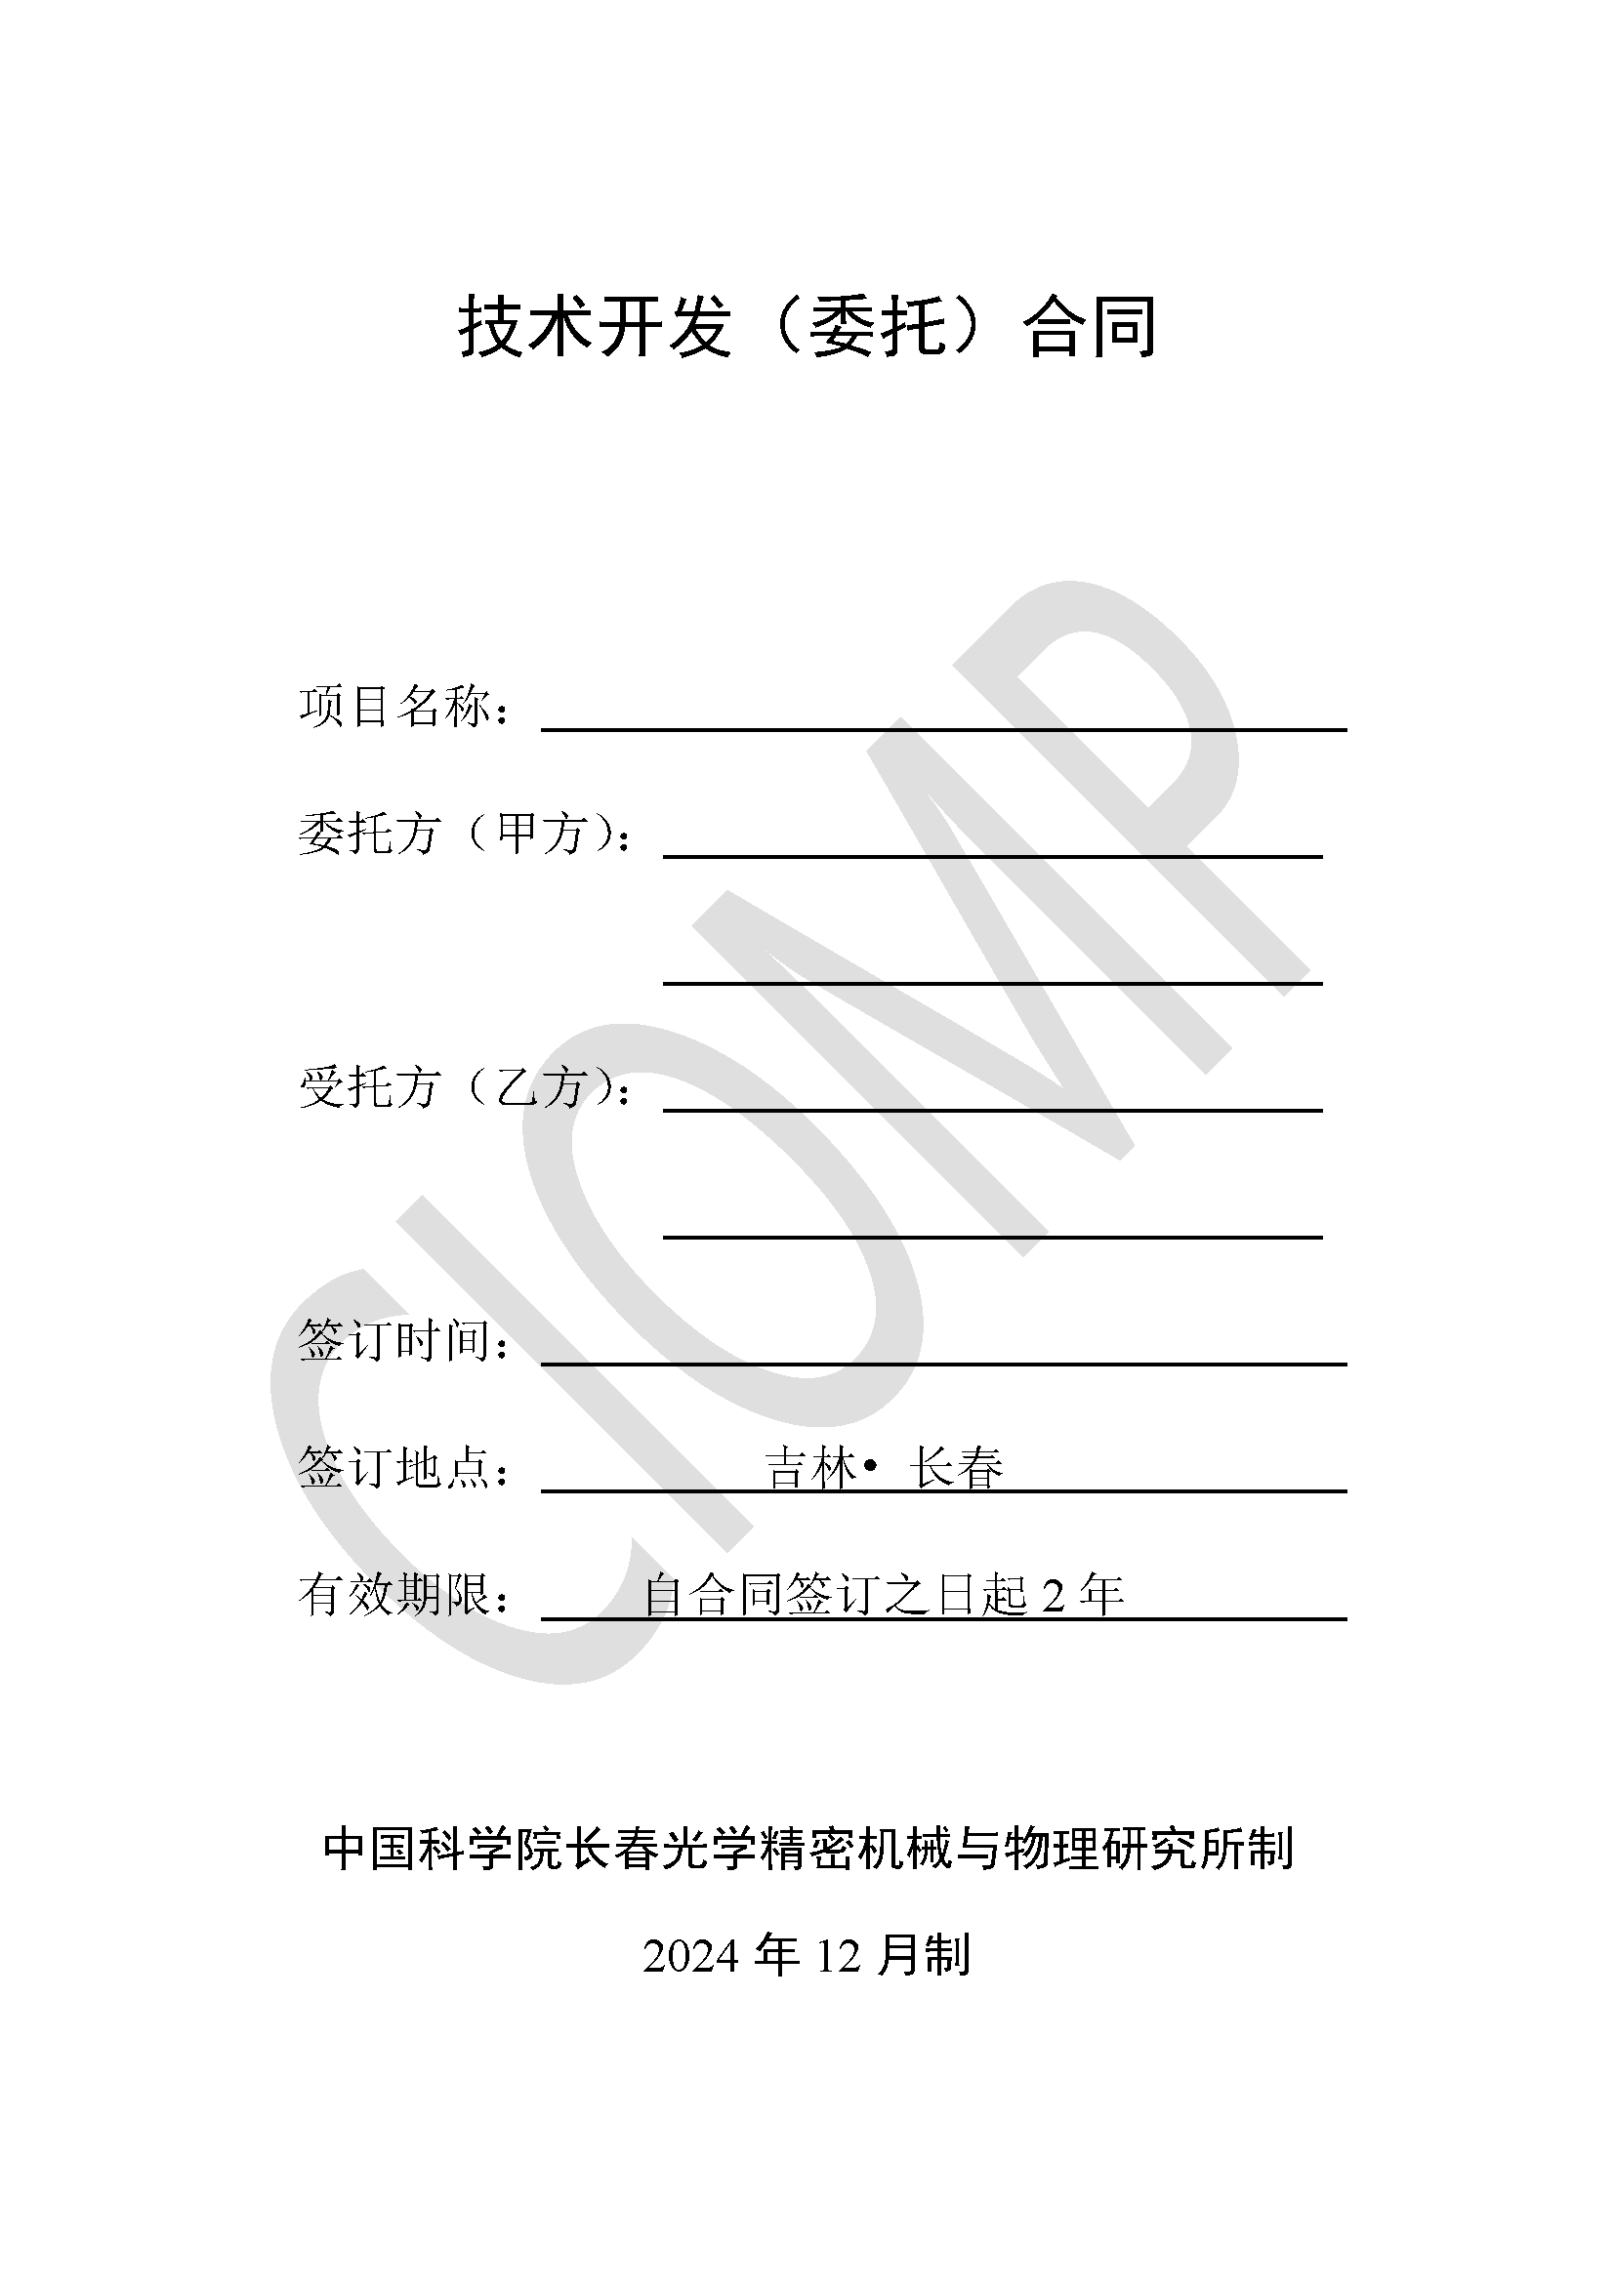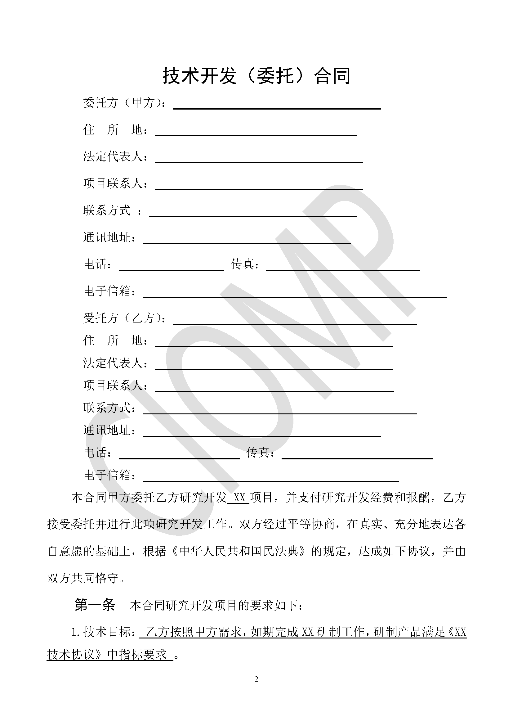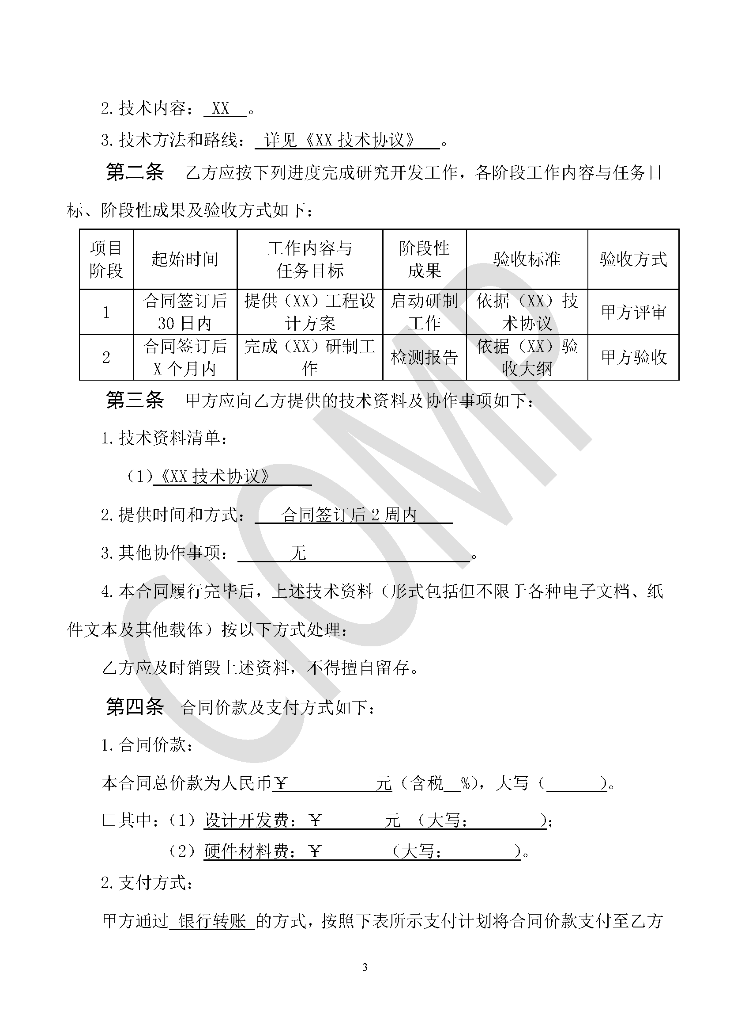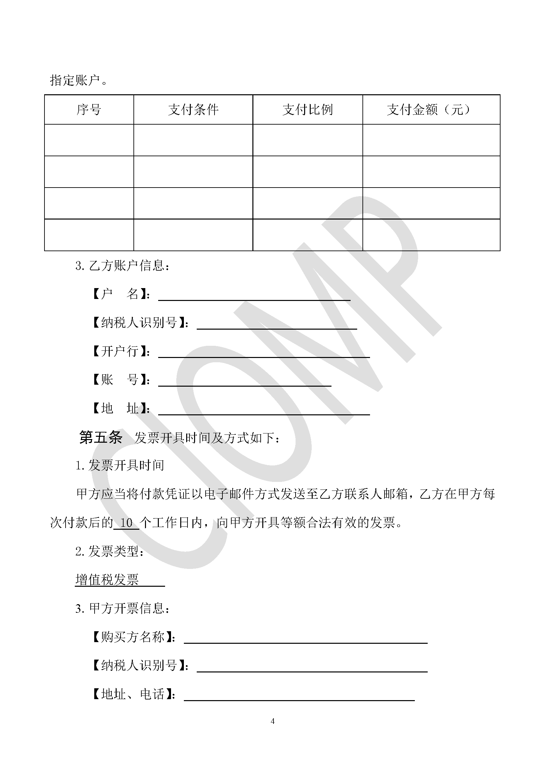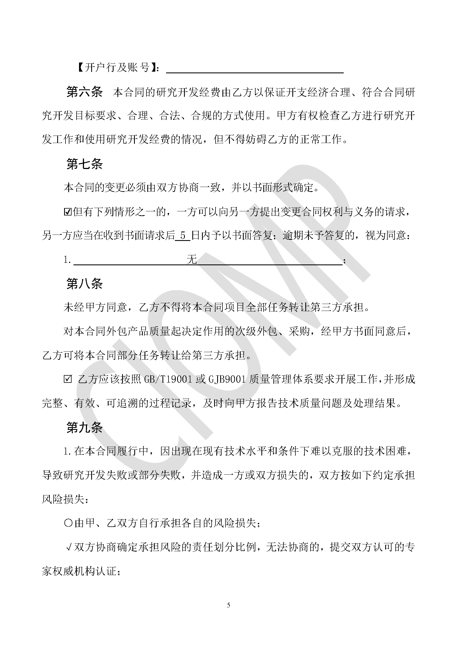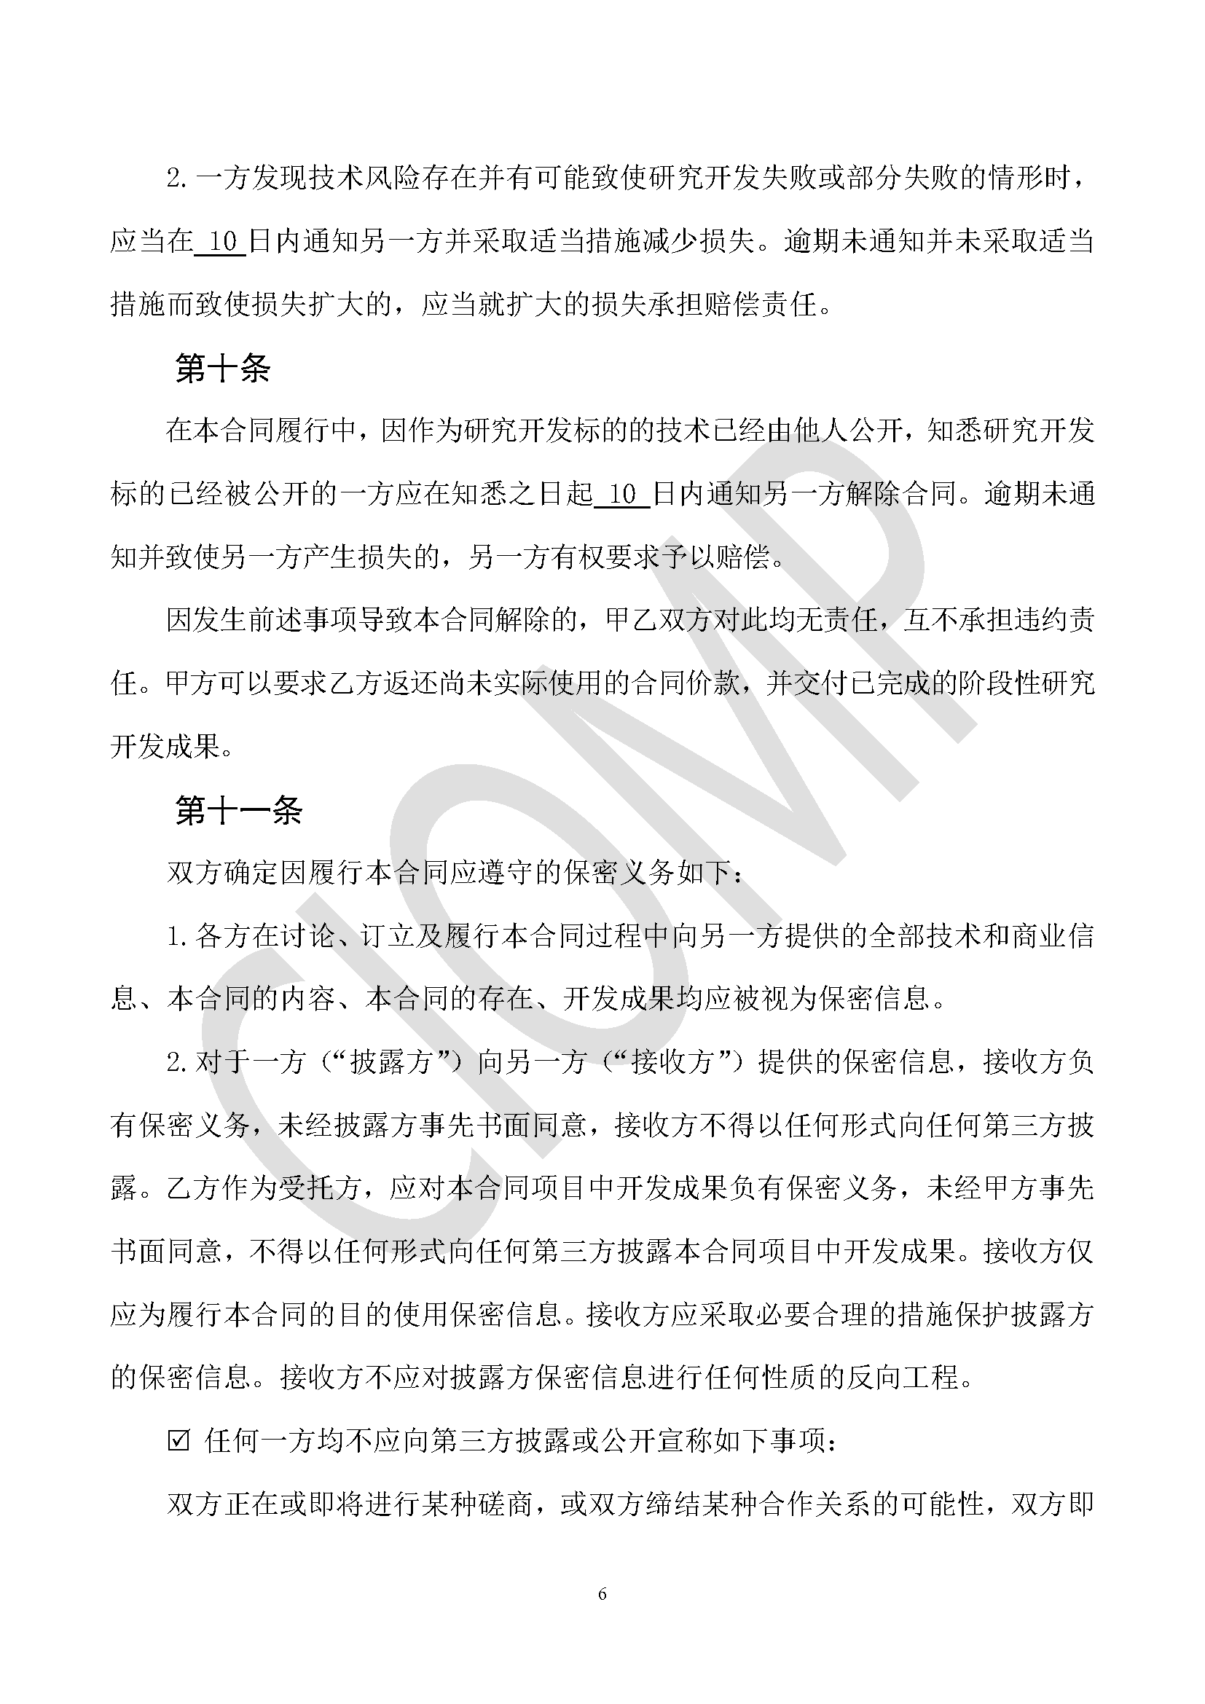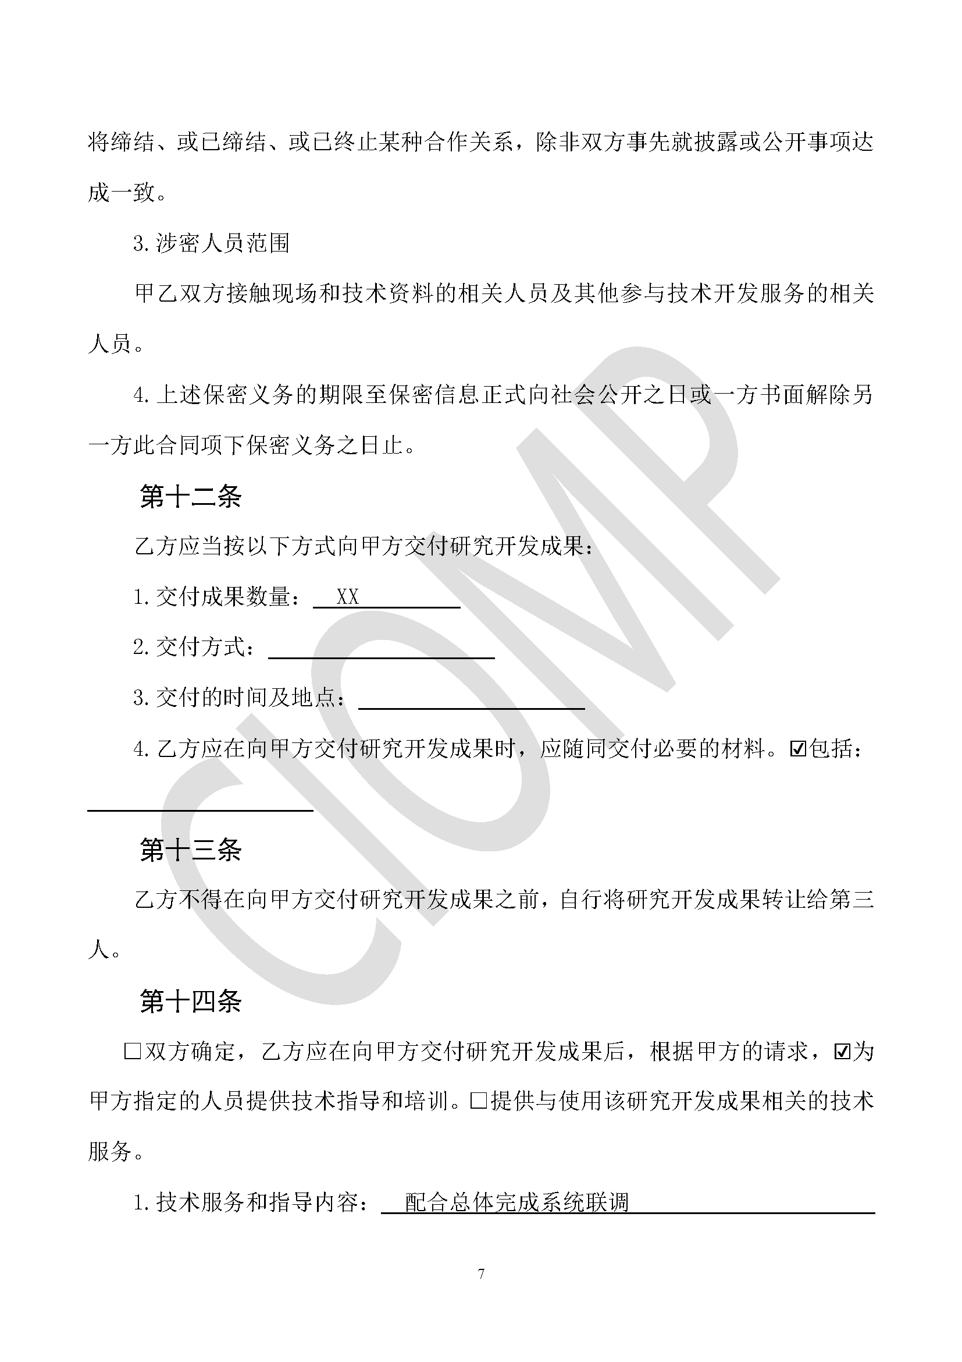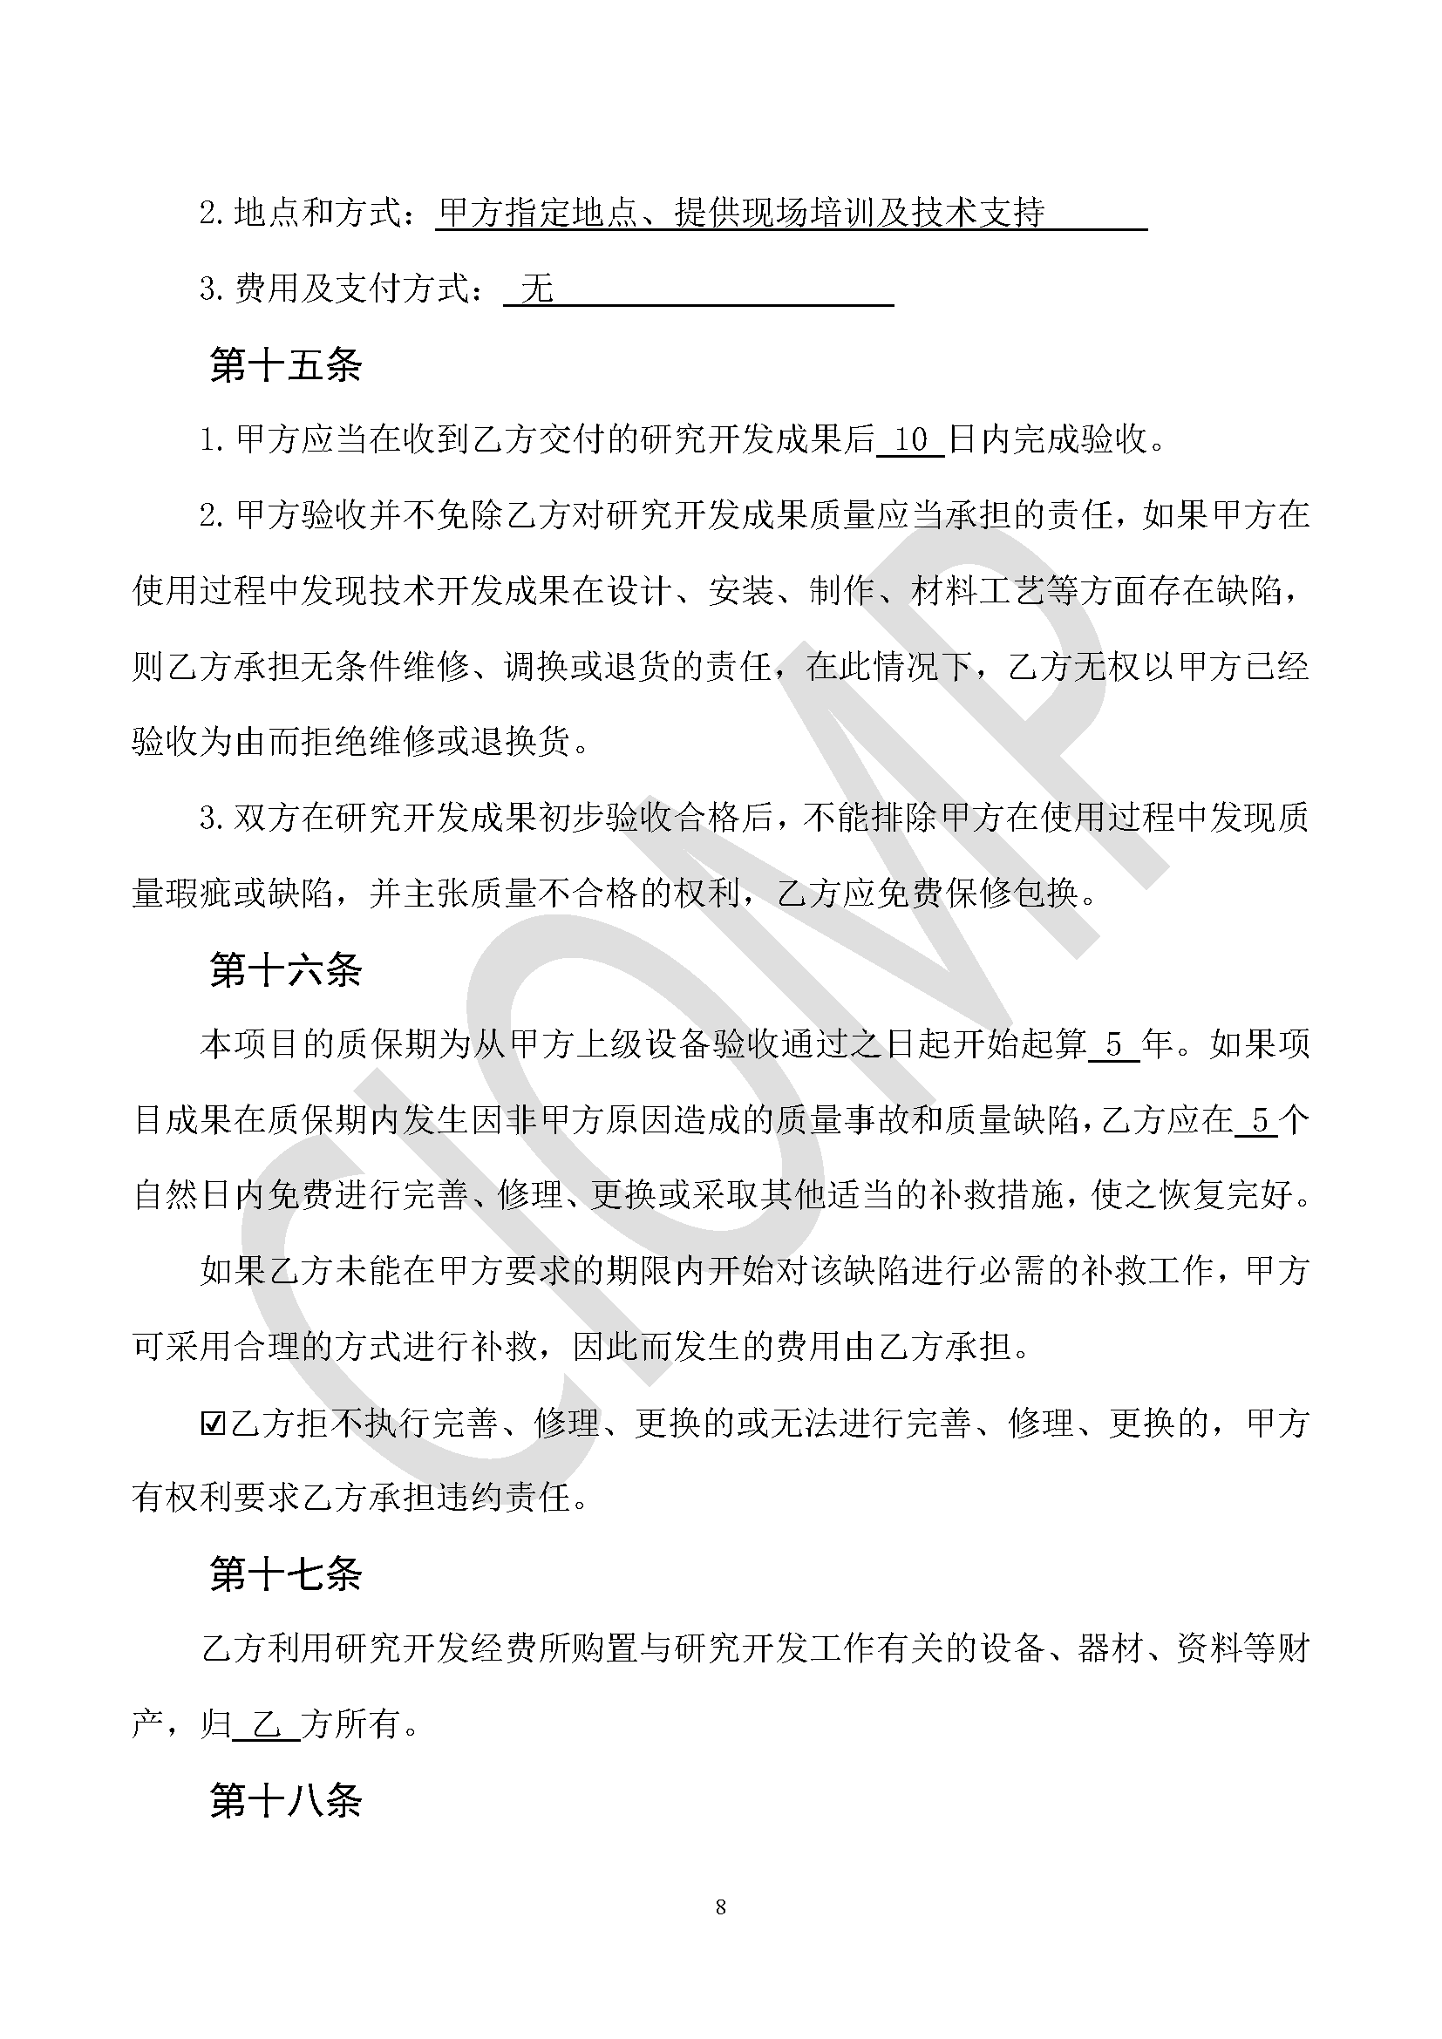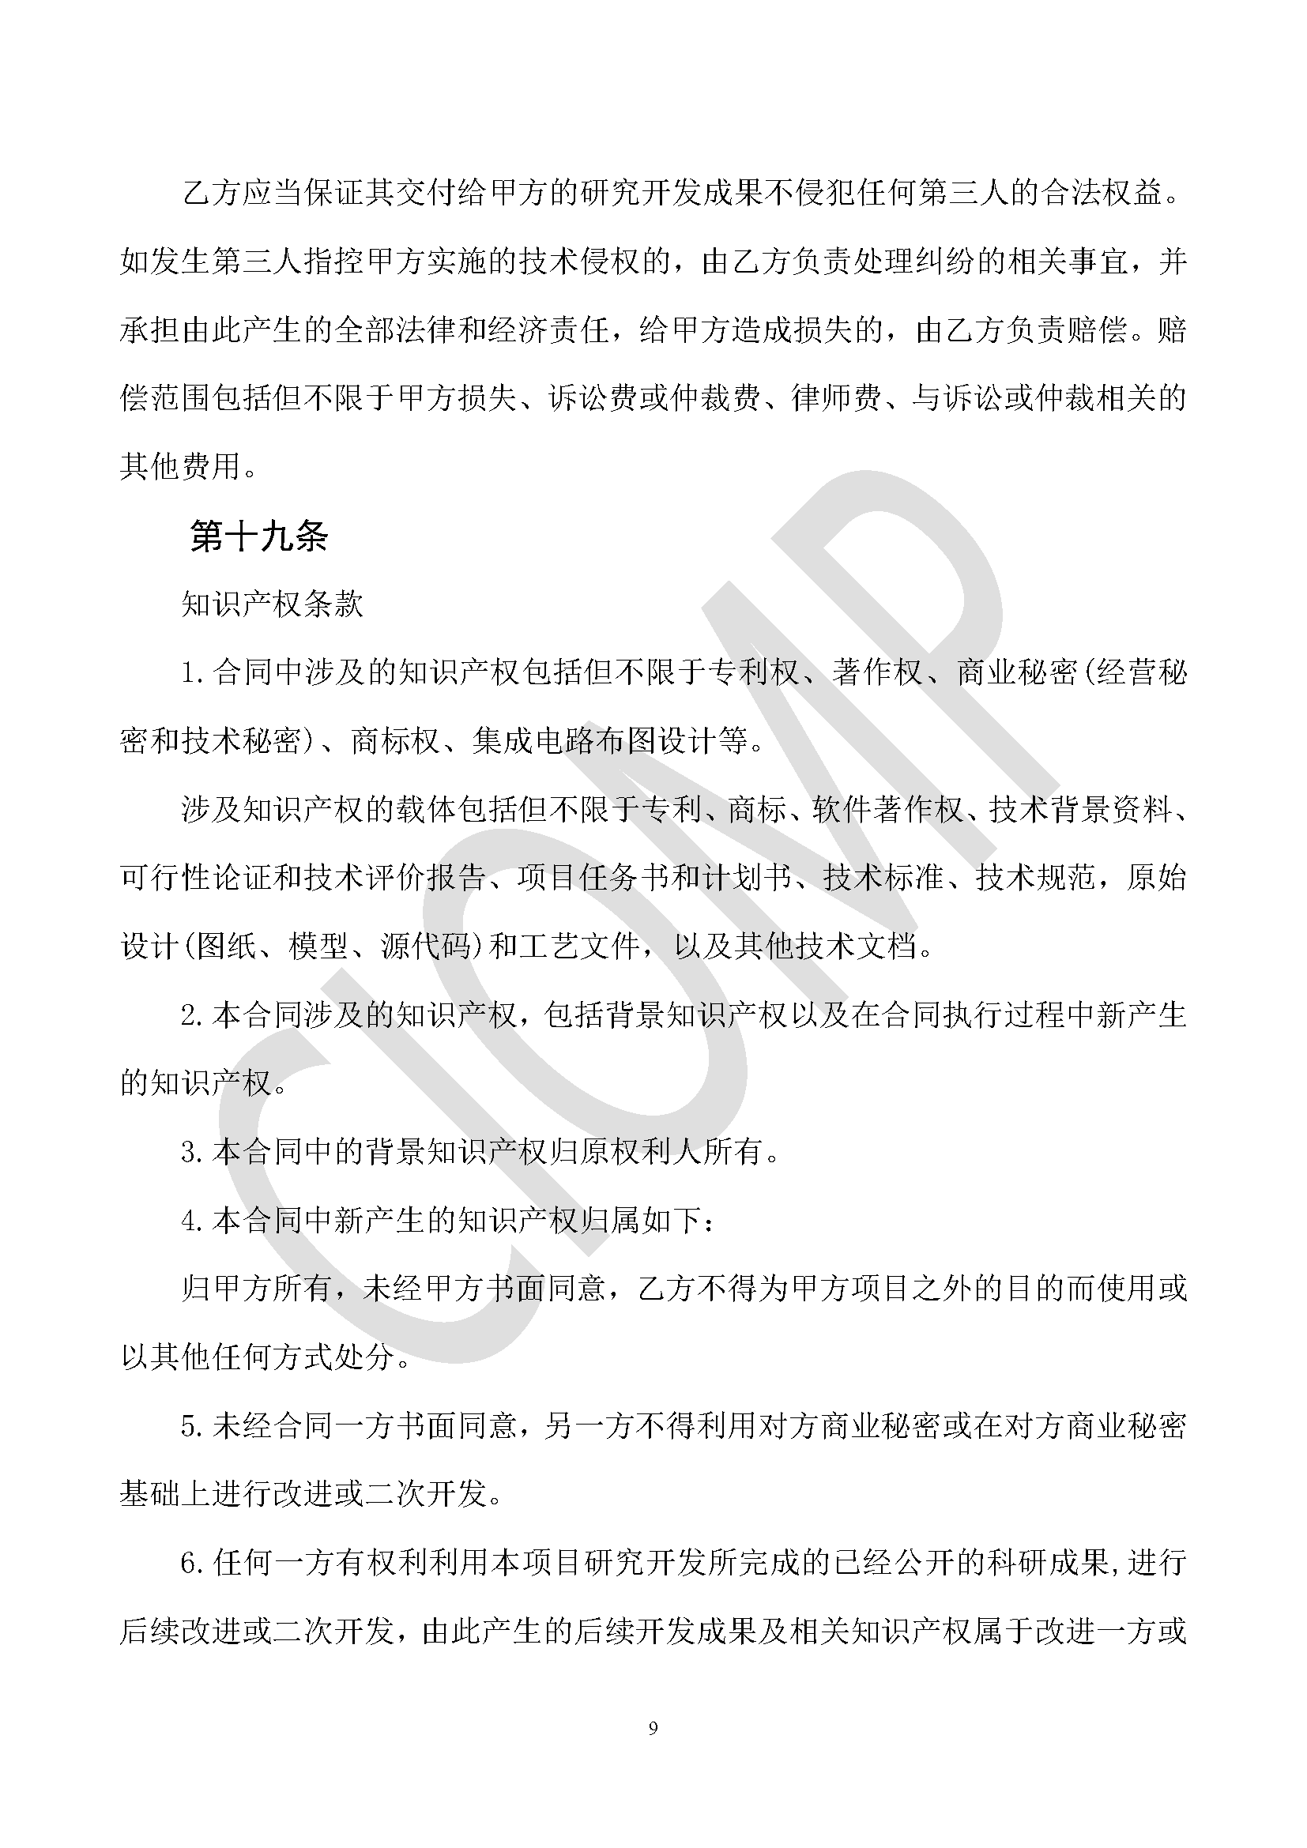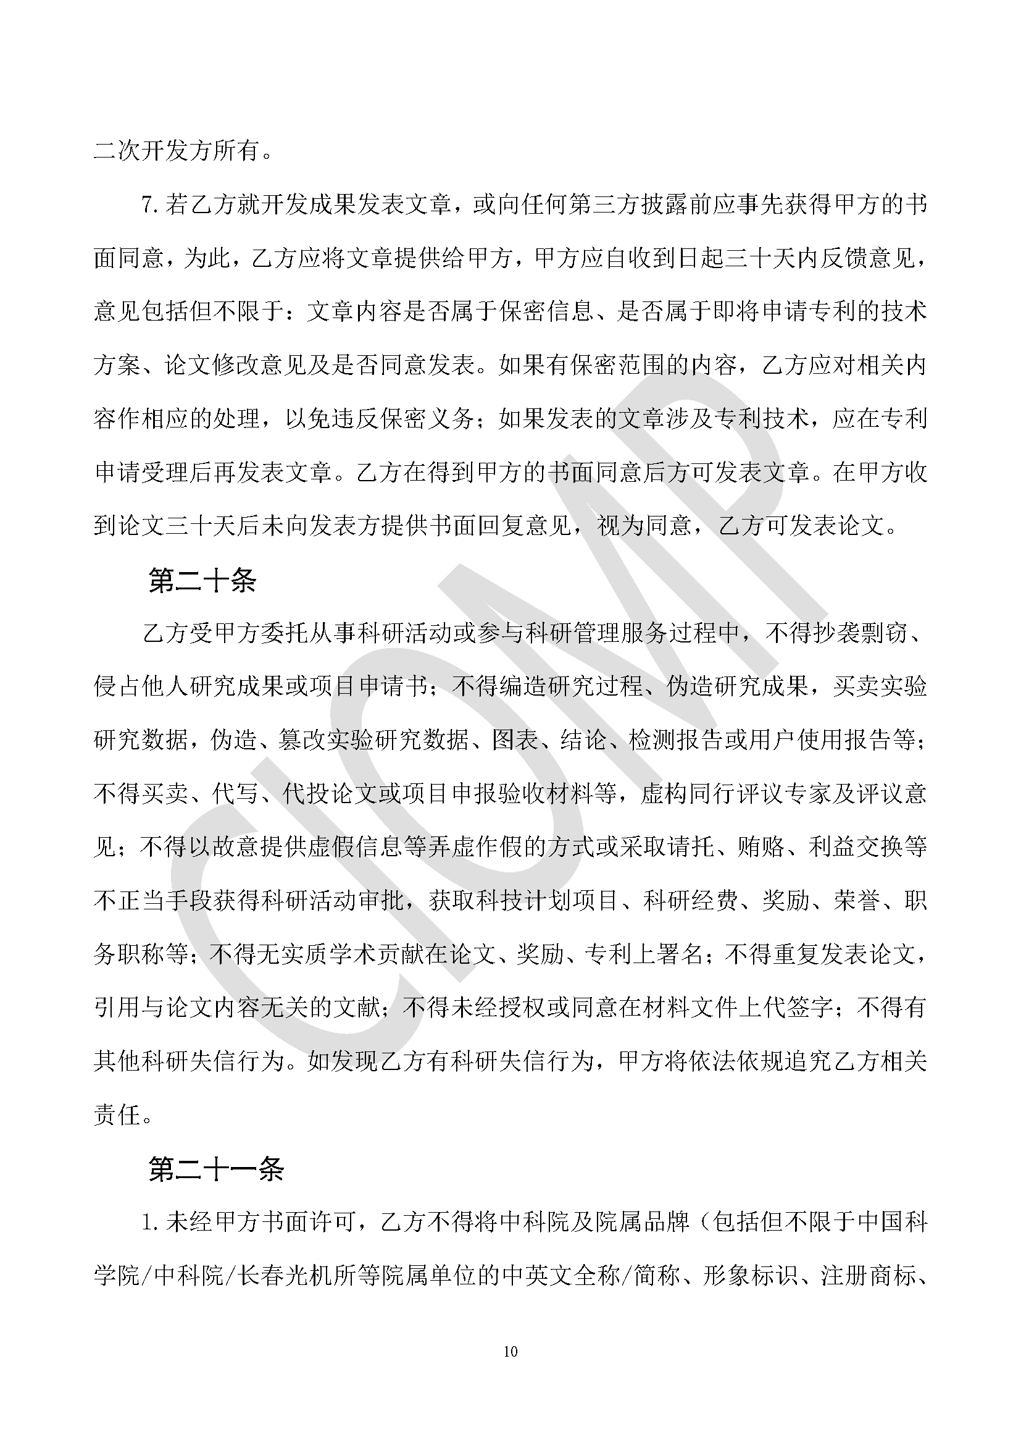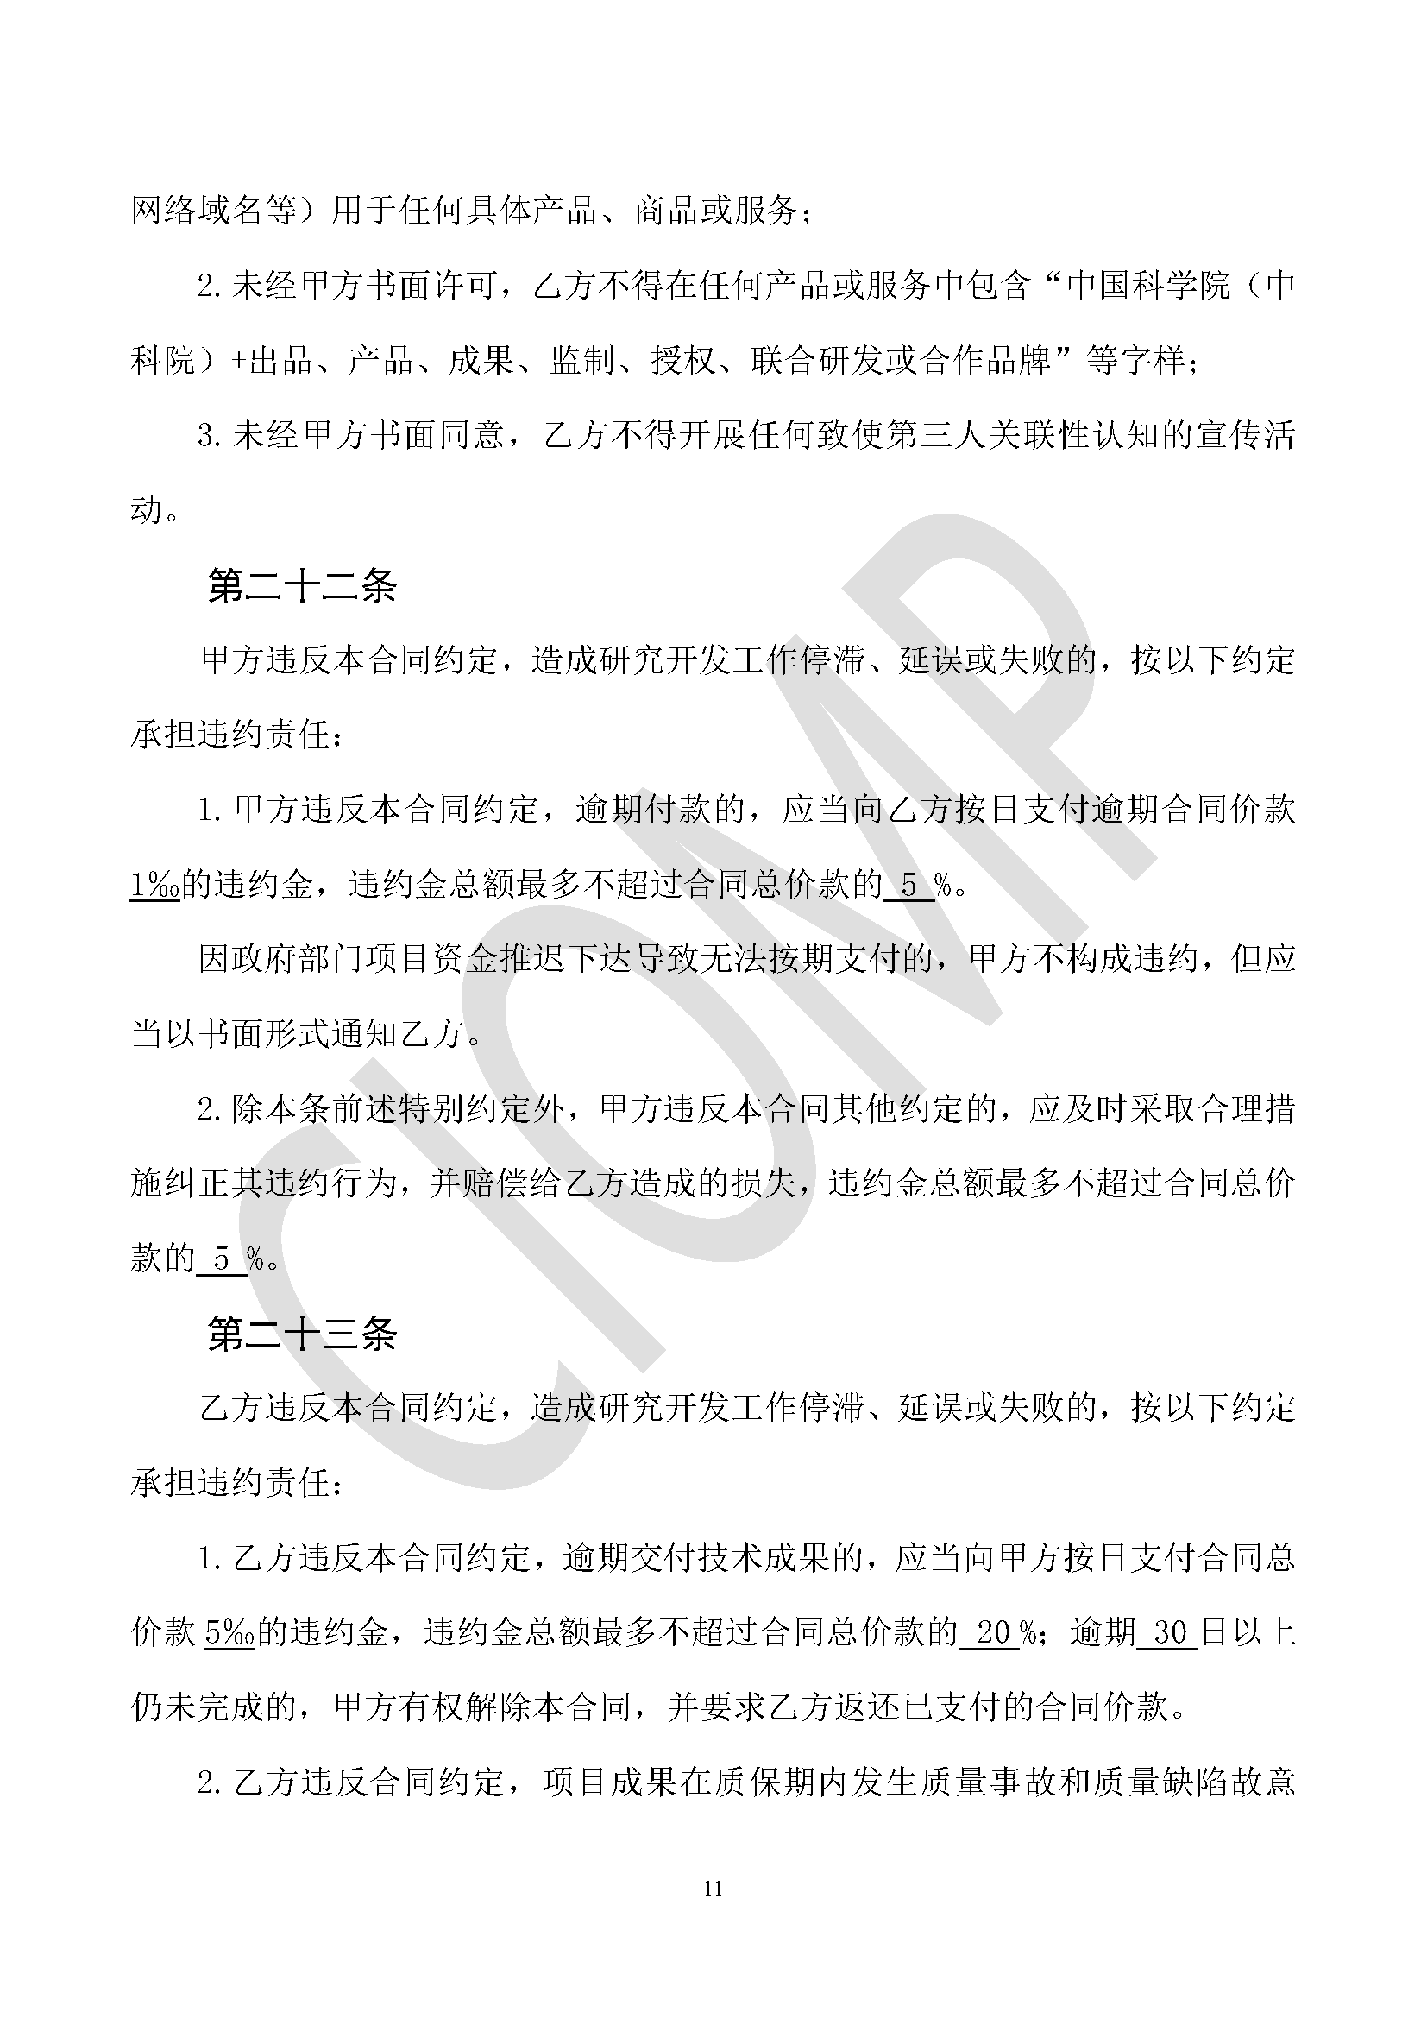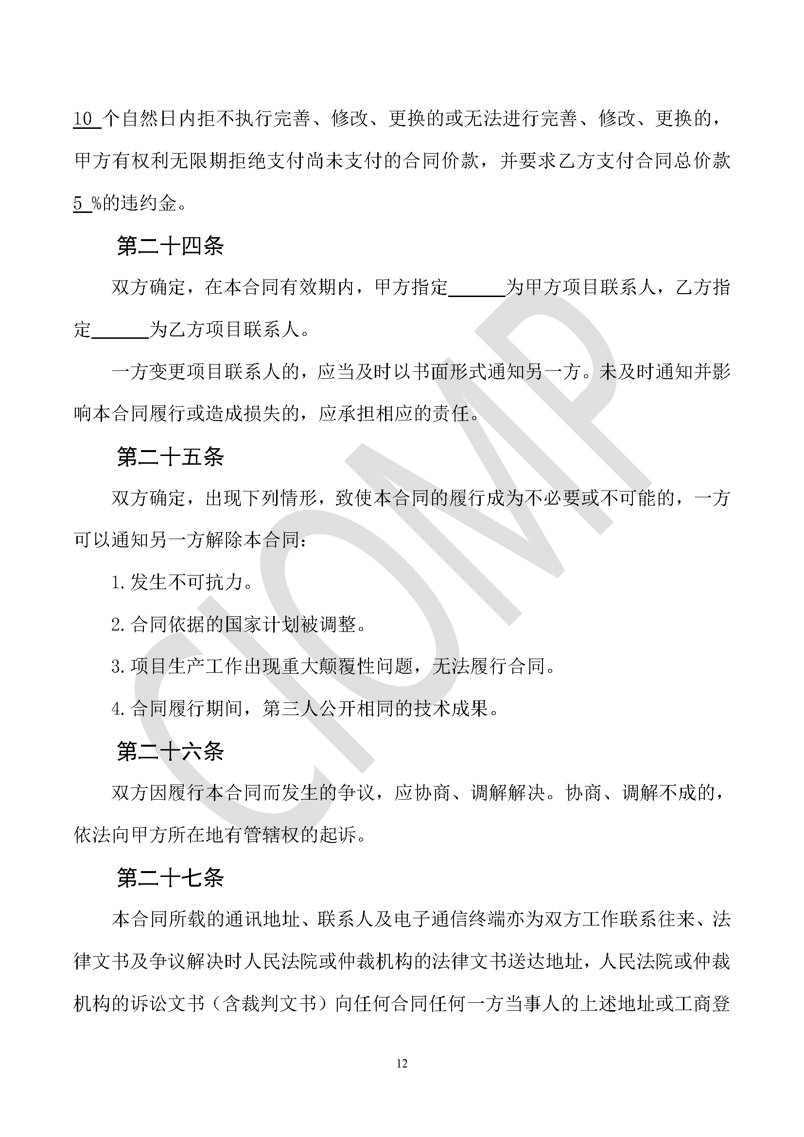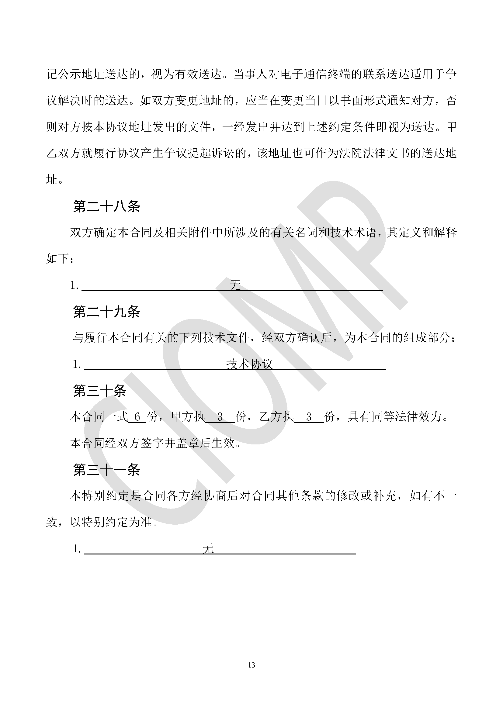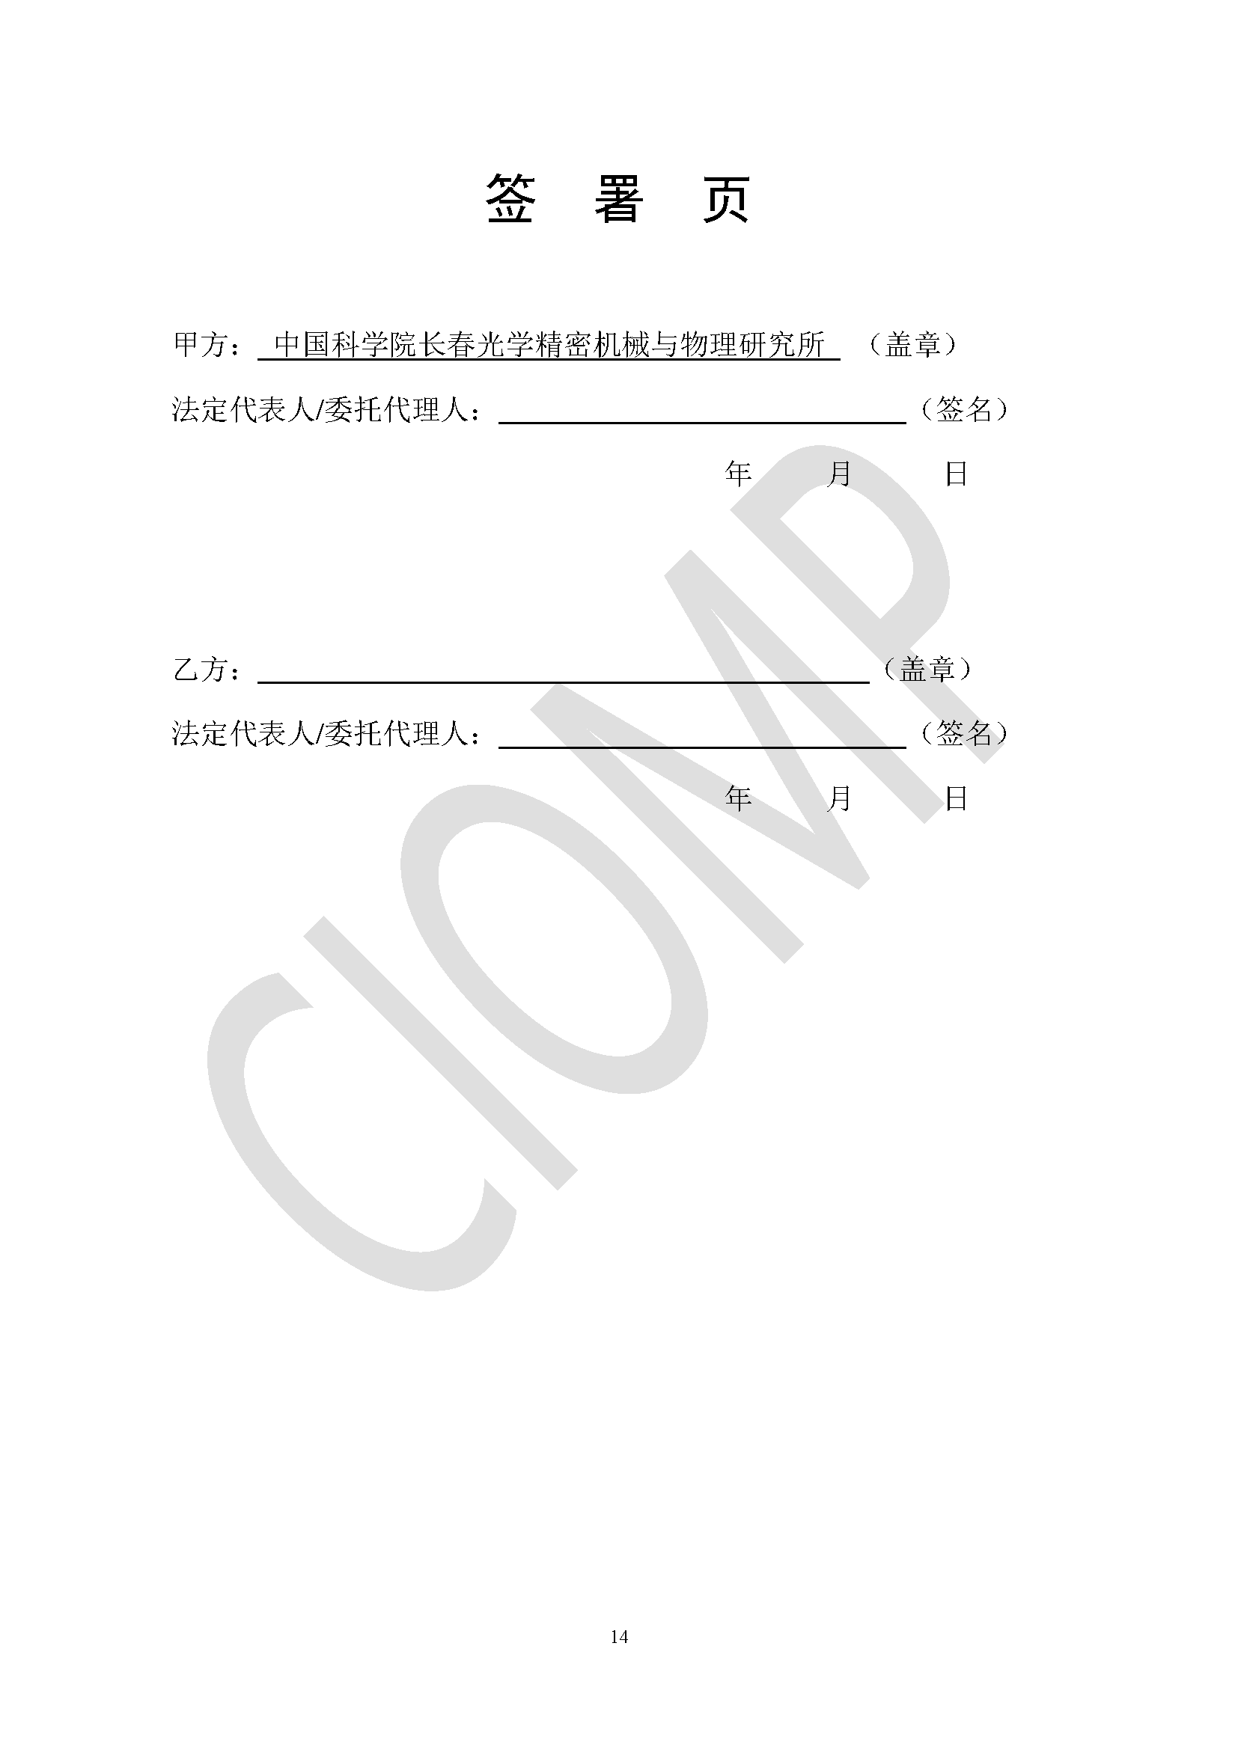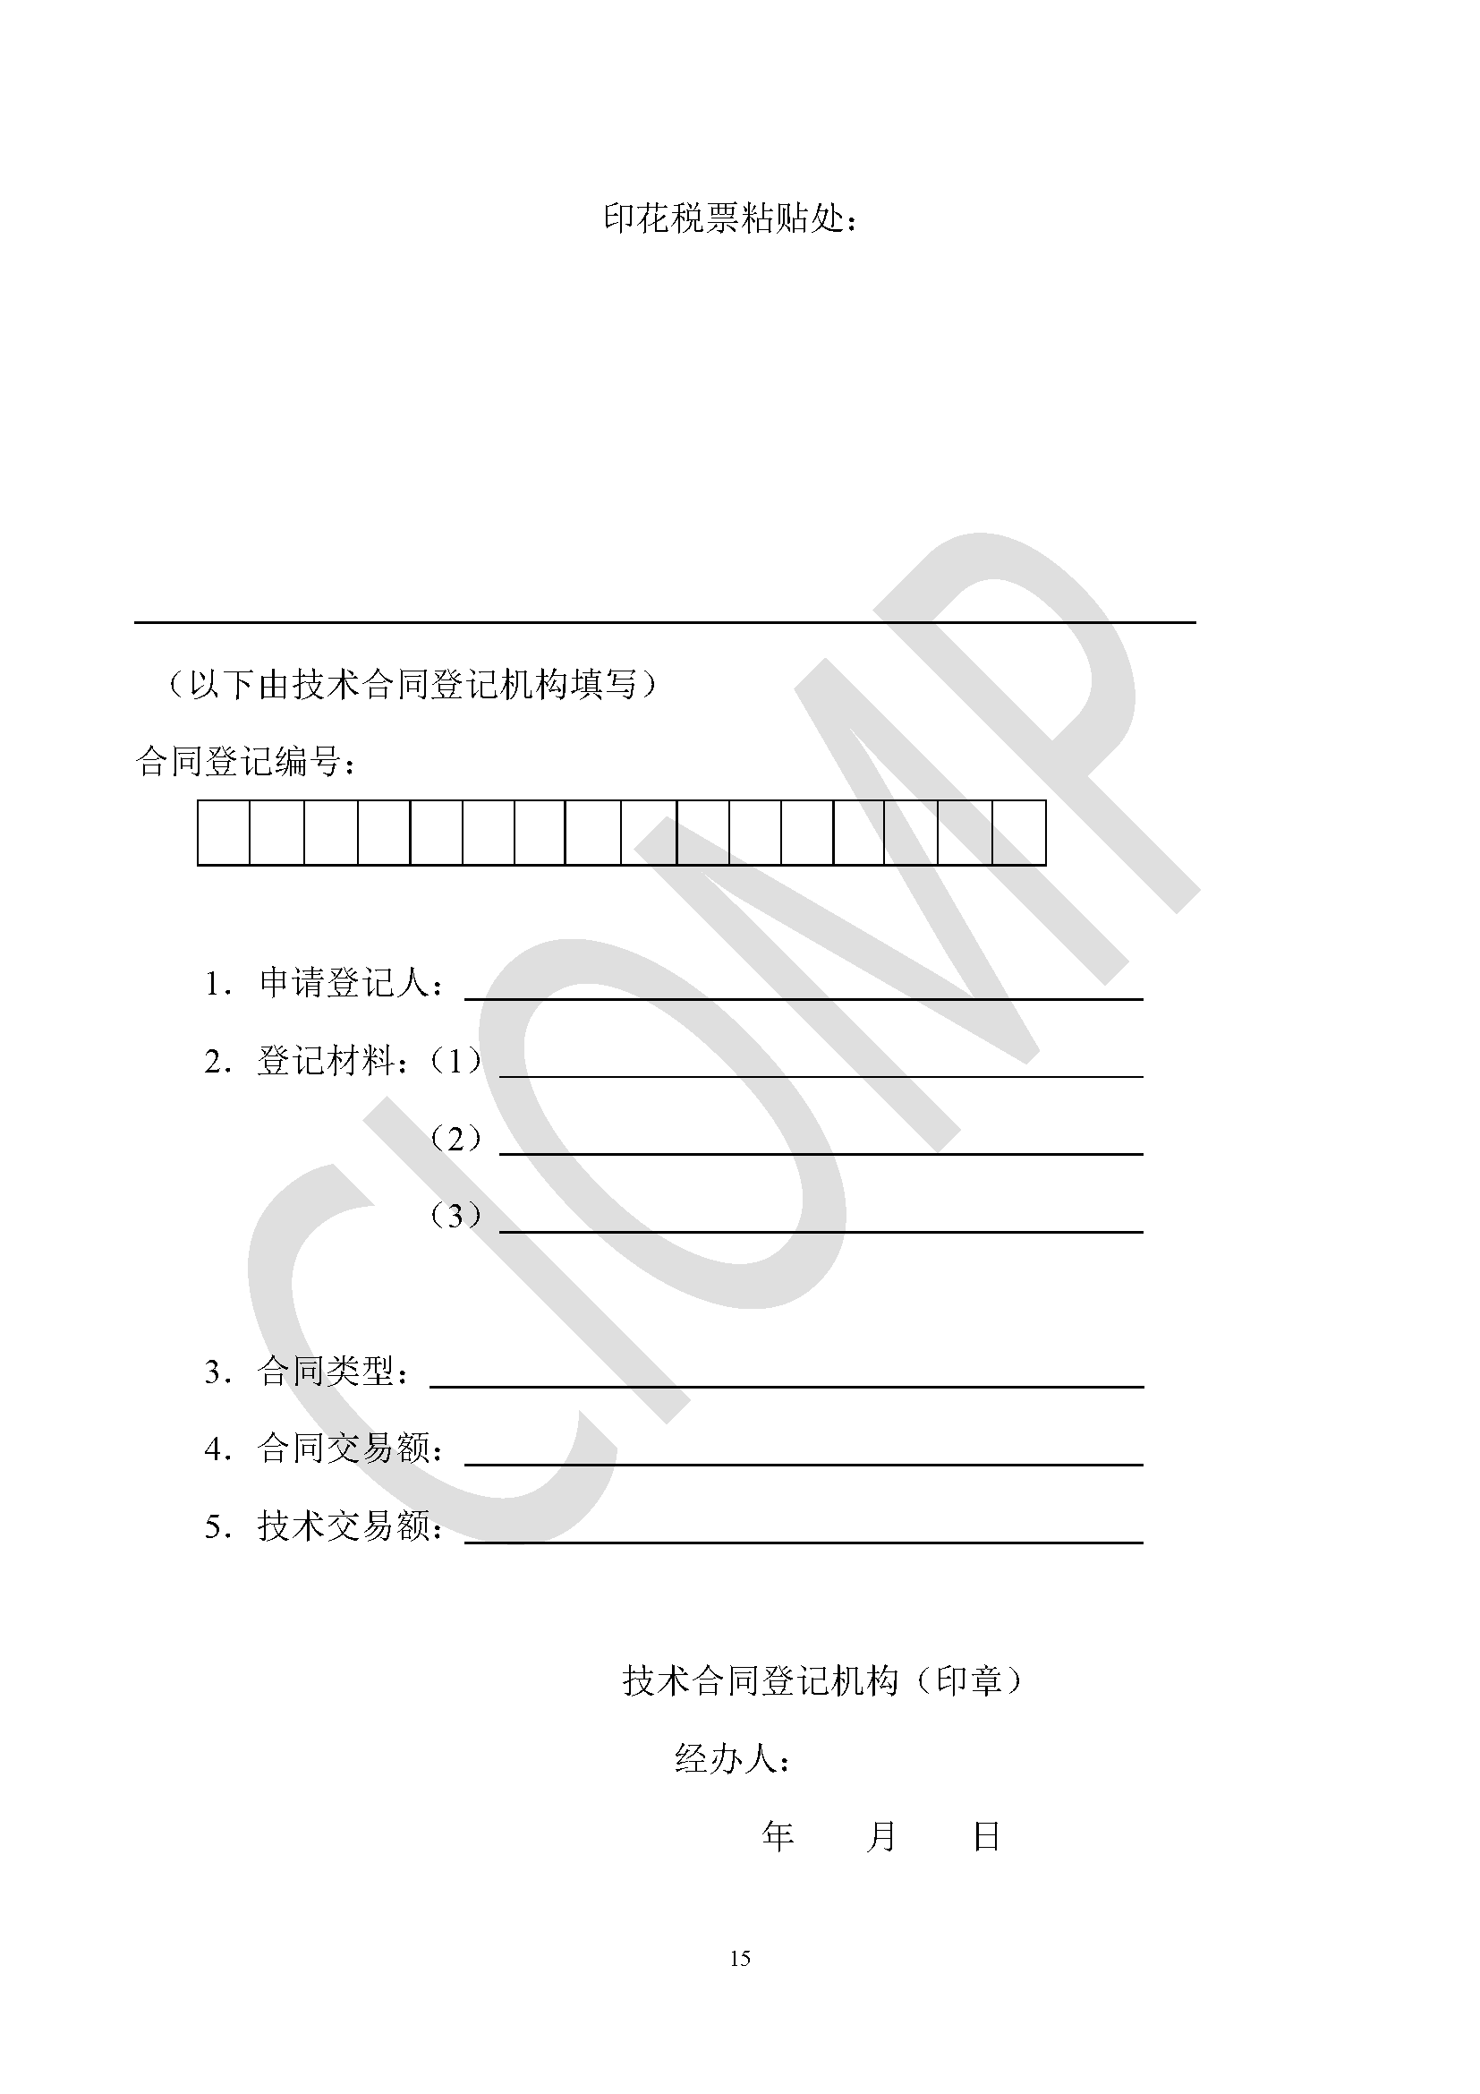

第三部分

第七章 投标文件组成

一、投标文件封面格式
正本＼副本
（项目名称）

投标文件
项目编号：

投标人名称：： （盖单位章）
法定代表人或其委托代理人： （签字）
年 月 日

二、目录（投标人根据投标文件格式内容自拟）
三、附件（格式）
1.报价资料
1.1投标函
致： （招标人）
根据贵方 项目招标文件，签字代表（姓名） 经正式授权并代表投标人（投标人名称、地址）提交投标文件，并在此声明，所递交的投标文件内容完整、真实。
1.投标文件包含技术部分和商务部分。
2.投标文件技术部分包含货物简介、技术规格响应/偏离表、投标货物符合招标文件规定的证明文件等内容。
3.投标文件商务部分包含报价材料、资格证明文件、商务条款响应/偏离表、商务证明文件等内容。
在此，签字代表宣布同意如下：
1.以 形式出具的投标保证金，金额为人民币 元。
2.附投标价格表中规定的应提交和交付的货物投标总报价为 元。
3.投标人将按招标文件的规定履行合同责任和义务。
4.投标人已详细审查全部招标文件，包括本项目的补充通知 。我们完全理解并同意放弃对这方面有不明及误解的权力。
5.本投标有效期为自开标日起_180天。
6.在规定的开标时间后，投标人保证遵守招标文件中有关保证金的规定。
7.根据投标人须知的规定，我方承诺：
（1）与招标人和招标代理机构无任何的隶属关系或者其他利害关系；
（2）与招标单位聘请的为此项目提供咨询服务的公司及任何附属机构均无关联；
（3）在参加本项目招标活动前三年内，在经营活动中没有违背法律的行为，并提供“参加政府招标活动前三年内在经营活动中没有重大违法记录的书面声明”；
（4）我方依照有关法律的规定，没有偷税、漏税的行为，没有逃避缴纳社会保险资金的行为。
8.投标人同意提供按照贵方可能要求的与其投标有关的一切数据或资料，完全理解贵方不一定接受最低价的投标或收到的任何投标。
9.与本投标有关的一切正式往来信函请寄：
地址：
电话：
电子邮件：

投标人名称（全称，并加盖公章）：
法定代表人或投标人授权代表签字：
日期： 年 月 日
1.2开标一览表
开标一览表

项目名称：
项目编号：
金额单位：万元
投标总报价 | 人民币 (大写)（¥ 万元）

投标保证金（有/无）

交货日期

备注

说明：
1.本表投标总价应与投标文件中报价表的总报价一致，否则投标人承担无效响应的风险。
2. 与本表同时公开唱标的内容包括对其投标文件的修改或撤回通知、投标价折扣声明、其他招标人认为应该宣读的内容等。
3.除投标文件中应有此表外，还应按投标人须知规定密封和标记并与投标保证金一同单独提交。

投标人名称（全称，并加盖公章）：
法定代表人或投标人授权代表签字：
日期： 年 月 日

2.资格证明文件
2.1、供应商须提供有效期内的营业执照或事业单位法人证书或民办非企业单位登记证书或社会团体法人登记证书或基金会法人登记证书（复印件加盖公章）。

2.2、投标人或其法定代表人（单位负责人）近三年无行贿犯罪记录，以“中国裁判文书网”查询结果为准。（需提供官网截图并加盖公章）。

2.3、投标人或其法定代表人未被“中国执行信息公开网”列入“失信被执行人名单”，以“中国执行信息公开网”查询结果为准。（需提供官网截图并加盖公章）。

2.4、如法定代表人参加，则须提供有效的法人代表资格证明书和法人代表身份证。法人代表资格证明书原件，法人代表身份证复印件加盖公章（详见格式2）
如被授权人参加开标会，须提供有效的法定代表人授权委托书和被授权人身份证。法定代表人授权委托书原件，被授权人身份证复印件加盖公章（详见格式3）

格式2
法定代表人资格证明书
（法定代表人参加招标时适用）

单位名称：
地 址：
法定代表人姓名：性别：年龄：职务：
身份证号：系（供应商名称）的法定代表人。前往参加项目（项目编号：）的招标活动，及签署上述项目的投标文件、进行合同洽谈、签署合同和处理与之有关的一切事务。
特此证明。

投标人：（盖章）
日期： 年 月 日

法定代表人身份证正面 | 法定代表人身份证背面
格式3：
法定代表人授权委托书
（被授权人参加招标时适用）
本授权书声明：
本人（姓名）系（投标人名称）的法定代表人，现授权委托（姓名/职务）为我公司代理人，以本公司名义参加项目（项目编号：）的招标活动。其在招标过程中所签署的一切文件和处理有关的一切事务，我均予以承认。
代理人无转委权。
特此委托。

投标人：（公章）
法定代表人：（签字或盖章）
日期： 年 月 日

法定代表人身份证正面 | 法定代表人身份证背面
代理人身份证正面 | 代理人身份证背面

2.5、投标保证金缴纳证明材料。（复印件加盖公章）

2.6、投标人具有健全的质量管理体系，具备与承担任务相当的质量管理水平和质量保障能力。提供ISO 9001质量管理体系认证证书或国军标质量管理体系认证证书。（复印件加盖公章）

2.7、投标人未被军队有关装备部门采取暂停或注销资格限制；未被列入军委装备发展部承制单位失信名单禁止参与的项目范围，或已从军委装备发展部承制单位失信名单中移出；未因招投标领域失信行为处于政府禁止采购期内。提供承诺函并加盖公章。

注：资格证明文件内容包含但不限于以上7项内容，其他内容由供应商依据竞争性招标文件要求自行添加编制。（复印件须字迹清晰且证件须在年检有效期内）

3.商务证明资料
3.1投标人概况
3.1.1投标人基本情况表
单位名称
注册地址 |  |  |  | 邮政编码
联系方式 | 联系人 |  |  | 电话
联系方式 | 电子邮箱 |  |  | 网址
组织结构
法定代表人 |  | 学历/学位 |  | 电话
技术负责人 |  | 学历/学位 |  | 电话
成立时间 |  | 员工总人数：
营业执照号
注册资金
开户银行
银行账号
经营范围
备注
3.1.2财务状况
（1）固定资产：
（2）流动资产：
（3）长期负债：
（4）流动负债：
（5）资产净值：
（6）最近每年的营业总额（新注册企业根据实际情况提供）：
年份 | 业务总额 | 国内 | 出口
兹证明以上陈述是真实的、准确的，所需提供的资料和数据均已提供，我们同意按贵方要求出示有关证明文件。

投标人（全称，并加盖公章）：
日期： 年 月 日

3.2商务条款响应表

项目名称：
项目编号：
序号 | 招标文件商务条款内容 | 投标文件商务条款内容 | 商务条款响应情况  （响应/（正/负）偏离） | 备注
1
2
3

注：
1. 不如实填写偏离情况的投标文件将视为虚假材料。
2. 招标要求指招标文件中规定的具体要求。
3. 投标应答指供应商的实际情况。
4. 偏离说明指招标要求与投标应答之间的不同之处。
5.逐条响应。

投标人（全称，并加盖单位公章）：
法定代表人或其委托代理人（签字）：
日期： 年 月 日

4. 项目负责人、管理及技术人员一览表
项目名称：
项目编号：
序号 | 姓名 | 性别 | 年龄 | 学历 | 专业 | 经验  年限 | 在本项目中担任职务
1
2
3
4
5
6
…
注：1.上表列出的人员，需附其资格证书的扫描件。
2.招标文件中要求提供上述人员在本单位服务的证明或其他材料的，应按要求在本表后提供。

5.招标文件要求提供或供应商认为需要提供的其它商务资料
（如果有，提供）

6. 技术规格参数响应偏离表
项目名称：
项目编号：
序号 | 货物名称 | 招标规格 | 投标规格 | 商务条款响应情况响应/（正/负）偏离 | 说明

（后附技术资料证明文件）

填表要求：1.务必完整填写所有指标响应参数；
2.投标文件技术参数指标响应内容必须按照投标货物实际参数指标填写，且须与技术资料证明文件中技术指标和参数一致。

投标人（全称，并加盖公章）：
日期： 年 月 日
7.招标文件要求提供或投标人认为需要提供的其它技术资料
（如果有，提供）
例如： 1、产品技术性能
2、供货、安装施工方案
3、进度计划及保障方案
4、组织机构设置及人员配备
5、售后服务能力
6、应急维修处理方案
7、等等

8.招标文件要求提供或投标人认为需要提供的其它资料
（如果有，提供）

